Thứ hai, ngày 14 tháng 3 năm 2022
Kế hoạch bài dạy môn Tiếng Việt lớp 1tuần 23
CHỦ ĐỀ 23: TẾT QUÊ EM
BÀI 1: CHÀO XUÂN (tiết 1-2, sách học sinh tập 2, trang 44-45)

I. MỤC TIÊU: Sau bài học, học sinh:
1. Kiến thức: Đọc tên chủ đề và trao đổi với bạn về ngày Tết ở gia đình mình.Từ những kinh nghiệm xã hội của bản thân và việc quan sát tranh minh hoạ, trao đổi với bạn về quang cảnh ngày Tết nơi mình ở.
2. Kĩ năng: Đọc trơn bài đọc, bước đầu biết cách ngắt nhịp, ngắt nghỉ đúng chỗ có dấu câu, chỗ xuống dòng khi đọc một bài thơ. Đọc đúng các tiếng chứa vần khó đọc: nõn nà, rạng rỡ…Luyện tập khả năng nhận diện vần thông qua hoạt động tìm tiếng trong bài và từ ngữ ngoài bài tiếng có chứa vần cần luyện tập và đặt câu.Nhận diện nội dung chính của bài thơ và chỉ ra các hoạt động diễn ra trong ngày Tết của bạn nhỏ trong bài thơ.Học thuộc lòng một khổ thơ.Luyện tập đặt và trả lời câu hỏi về ngày Tết.
3. Thái độ: Yêu thích môn học; bồi dưỡng tình cảm, cảm xúc hạnh phúc khi Tết đến thông qua hoạt động luyện nói, nghe, đọc hiểu.
4. Năng lực: Phát triển năng lực hợp tác qua hoạt động nhóm; phát triển năng lực giải quyết vấn đề và sáng tạo qua hoạt động thực hành.
5. Phẩm chất: Bồi dưỡng tình cảm, cảm xúc hạnh phúc khi Tết đến thông qua hoạt động luyện nói, nghe, đọc hiểu.
II. PHƯƠNG TIỆN DẠY HỌC:
1. Giáo viên: Một số tranh ảnh có trong sách học sinh được phóng to; hình minh hoạ tiếng có vần ao, ôi, ơi kèm theo thẻ từ; bảng phụ ghi cách ngắt nhịp, ngưng nghỉ khi đọc bài thơ Chào xuân.
2. Học sinh: Sách học sinh Tiếng Việt tập 2, vở Tập viết, vở bài tập; viết chì, bảng con, …
III. PHƯƠNG PHÁP VÀ HÌNH THỨC DẠY HỌC:
1. Phương pháp dạy học: Đàm thoại, trực quan, vấn đáp, trò chơi: nhằm khai thác kinh nghiệm ngôn ngữ (vốn từ, đặt câu) và kinh nghiệm xã hội của học sinh, kết nối điều học sinh đã biết, đã có với bài học mới, giúp học sinh nhận ra ý nghĩa của việc học (đọc, viết).
2. Hình thức dạy học: Cá nhân, nhóm, lớp.
IV. HOẠT ĐỘNG DẠY HỌC:
TIẾT 1
1. Ổn định lớp và kiểm tra bài cũ (3-5 phút):
Giáo viên tổ chức trò chơi “Gọi mưa”. Giáo viên yêu cầu học sinhđọc thuộc lòng một khổ thơ em thích hoặc nói về thời tiết gần đây ở địa phương em.
2. Dạy bài mới (55-60 phút):

Hoạt động của giáo viên | Hoạt động của học sinh
2.1. Khởi động (8-10 phút):  * Mục tiêu: Giúp học sinh đọc tên chủ đề và trao đổi với bạn về ngày Tết ở gia đình mình. Từ những kinh nghiệm xã hội của bản thân và việc quan sát tranh minh hoạ, trao đổi với bạn về quang cảnh ngày Tết nơi mình ở.  * Phương pháp, hình thức tổ chức: Đàm thoại, trực quan, vấn đáp; thảo luận nhóm.  * Cách tiến hành:  - Giáo viên hướng dẫn học sinh mở sách, tìm đúng trang của bài học. | 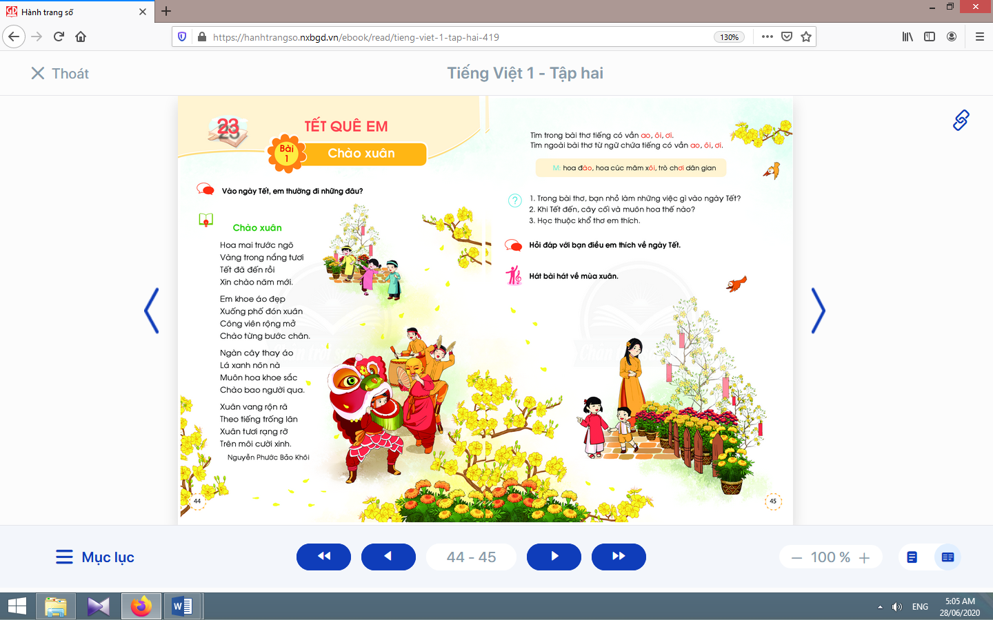  - Học sinh mở sách học sinhtập 2 trang 44.
- Giáo viên giới thiệu tên chủ đề Tết quê em.  - Giáo viên gợi ý.  - Giáo viên hướng dẫn học sinh quan, cùng trao đổi với bạn để phỏng đoán về nội dung được thể hiện trong tranh qua các câu hỏi gợi ý: Tranh vẽ cảnh gì? Vì sao con biết? Tranh vẽ những ai?Họ đang làm gì, ở đâu? Cảnh ngày Tết trong tranh có gì giống và khác với cảnh ngày Tết ở nơi con sinh sống?Vào ngày Tết con thường đi những đâu?  - Giáo viên giới thiệu bài mới và mục tiêu của bài học. | - Học sinh lắng nghe.  - Học sinh nói vài điều mình biết về ngày Tết.  - Học sinhphỏng đoán về nội dung được thể hiện trong tranh.  - Học sinhlắng nghe.
Nghỉ giữa tiết

2.2. Luyện đọc văn bản (18-20 phút):
* Mục tiêu: Học sinh đọc trơn bài đọc, bước đầu biết cách ngắt nhịp, ngắt nghỉ đúng chỗ có dấu câu, chỗ xuống dòng khi đọc một bài thơ. Đọc đúng các tiếng chứa vần khó đọc: nõn nà, rạng rỡ…Luyện tập khả năng nhận diện vần thông qua hoạt động tìm tiếng trong bài và từ ngữ ngoài bài tiếng có chứa vần cần luyện tập và đặt câu.
* Phương pháp, hình thức tổ chức: Đàm thoại, trực quan, vấn đáp; thảo luận nhóm.
* Cách tiến hành:
- Giáo viên đọc mẫu, giọng đọc vui tươi, rộn ràng, nhấn mạnh ở những ý thơ chính: Hoa mai trước ngõ/ Em khoe áo đẹp/ Muôn hoa khoe sắc/ Theo tiếng trống lân.  - Giáo viên hướng dẫn học sinh đọc một số từ khó, đồng thời hướng dẫn cách ngắt nghỉ hơi đúng logic ngữ nghĩa.  - Giáo viên tổ chức đọc thành tiếng theo nhóm nhỏ.  - Giáo viên hướng dẫn học sinh giải thích nghĩa của một số từ khó hiểu bằng phương pháp trực quan, đặt câu, dùng ngữ cảnh,…  - Giáo viên hướng dẫn học sinhđọc lại bài đọc, tìm tiếng trong bài có chứa vần ao, ôi, ơi.  - Giáo viên hướng dẫn học sinhtìm từ ngữ ngoài bài có vần ao, ôi, ơivà đặt câu chứa từ có vần ao, ôi, ơivừa tìm. | - Học sinh nghe và  quan sát giáo viên  đọc mẫu.  - Học sinh đọc một số từ khó như: trước ngõ, nõn nà, muôn hoa, khoe sắc, rộn rã,…;cách ngắt nghỉ hơi đúng logic ngữ nghĩa.  - Học sinhđọc thành tiếng theo nhóm nhỏ.  - Học sinhgiải thích nghĩa của một số từ khó hiểu, ví dụ: nõn nà, rộn rã, trống lân,...  - Học sinh đọc lại bài đọc, tìm tiếng trong bài có chứa vần ao, ôi, ơi.  - Học sinh đọc to từ/ tiếng chứa vần ao, ôi, ơi; tìm và đặt câu, ví dụ: Mẹ mua hoa cúc mâm xôi. Tết ở quê có nhiều trò chơi dân gian.
TIẾT 2
Hoạt động của giáo viên | Hoạt động của học sinh
2.3. Nhận diện vần, tìm hiểu bài đọc (15-20 phút):
* Mục tiêu: Học sinh nhận diện nội dung chính của bài thơ và chỉ ra các hoạt động diễn ra trong ngày Tết của bạn nhỏ trong bài thơ; học thuộc lòng một khổ thơ; luyện tập đặt và trả lời câu hỏi về ngày Tết
* Phương pháp, hình thức tổ chức: Đàm thoại, trực quan, vấn đáp; thảo luận nhóm.
* Cách tiến hành:
a. Tìm hiểu nội dung bài đọc:  - Giáo viên hướng dẫn học sinh tìm hiểu bài:  + Với học sinh yếu, giáo viên hỏi các nội dung, như Đọc hai dòng thơ đầu của khổ thứ hai, tìm xem bạn nhỏ đã làm gì? Đọc hai dòng đầu khổ thứ nhất tìm xem khi Tết đến, trước ngõ có cảnh vật gì? Đọc khổ thứ ba, tìm xem cây cối, muôn hoa thay đổi như thế nào khi Tết đến?  + Với học sinh giỏi, giáo viên hỏi thêm câu hỏi về tìm hiểu nội dung bài: tên bài thơ, tên tác giả, bài thơ có mấy khổ, mỗi dòng có mấy chữ, chữ đầu dòng thơ được viết thế nào?  - Giáo viên khuyến khích học sinh tự chọn và học thuộc khổ thơ mình thích. | - Học sinh thảo luận theo nhóm nhỏ để trả lời câu hỏi trong sách học sinh.  - Học sinh học thuộc khổ thơ mình thích.
Nghỉ giữa tiết
b. Luyện tập đặt và trả lời câu hỏi:  - Giáo viên hướng dẫn học sinh nêu yêu cầu của hoạt động.  - Giáo viênyêu cầu học sinh thực hiện bài tập. | - Học sinh trao đổi trong nhóm nhỏ yêu cầu của hoạt động.  - Học sinhthực hiện: một bạn hỏi và một bạn trả lời và ngược lại.

3. Hoạt động mở rộng (8-10 phút):
* Mục tiêu: Học sinh hát bài hát về mùa xuân.
* Phương pháp, hình thức tổ chức: Đàm thoại, trực quan, vấn đáp; thảo luận nhóm, trò chơi.
* Cách tiến hành:
- Giáo viên hướng dẫn học sinhđọc câu lệnh.  - Giáo viên hướng dẫn học sinh quan sát tranh vàđặt câu hỏi gợi ý tìm hiểu nội dung.  - Giáo viên hướng dẫn học sinh xác định yêu cầu của hoạt động mở rộng.  - Giáo viênyêu cầu học sinh hát bài hát về mùa xuân. | - Học sinhđọc câu lệnh.  - Học sinh quan sát tranh và trả lời các câu hỏi để phát hiện được nội dung tranh.  - Học sinh xác định yêu cầu: hát bài hát về mùa xuân.  - Học sinh hát bài hát về mùa xuân.
4. Hoạt động nối tiếp (3-5 phút):  a. Củng cố:  - Giáo viên yêu cầu học sinh nhắc lại nội dung vừa học (tên bài, tên tác giả, khổ thơ/ câu thơ/ hình ảnh em thích,…).  b. Dặn dò:  Giáo viên dặn học sinh. | -Học sinh nhắc lại nội dung vừa học.  - Học sinh về nhà đọc thuộc lòng ở nhà, tìm một số câu đối Tết hoặc lời chúc Tết; chuẩn bị bài:Chợ hoa ngày tết ở Hà Nội.

V. RÚT KINH NGHIỆM, ĐIỀU CHỈNH, BỔ SUNG:
………………………..……………………………………………………………………………
………………………..……………………………………………………………………………
………………………..……………………………………………………………………………

Kế hoạch bài dạy lớp 1 môn Tự nhiên và Xã hội tiết 1 - tuần 23
THỰC VẬT VÀ ĐỘNG VẬT
BÀI 21: ÔN TẬP CHỦ ĐỀ THỰC VẬT VÀ ĐỘNG VẬT
(tiết 2, sách học sinh, trang 89-90)

I. MỤC TIÊU: Sau bài học, học sinh:
1. Kiến thức: Củng cố một số kiến thức của chủ đề Thực vật và Động vật.
2. Kĩ năng: Thực hành quan sát cây trồng ở trường. Chia sẻ được với bạn về vật nuôi yêu thích và những việc cần làm để giữa an toàn khi tiếp xúc với cây trồng, vật nuôi.
3. Thái độ: Có ý thức yêu thích con vật, biết giữ an toàn cho bản thân khi tiếp xúc với một số con vật.
4. Năng lực chú trọng: Phát triển năng lực tự chủ và tự học, năng lực giao tiếp và hợp tác, năng lực giải quyết vấn đề và sáng tạo.
5. Phẩm chất: Yêu thiên nhiên và có ý thức bảo vệ môi trường tự nhiên; có ý thức chăm sóc, bảo vệ thực vật và động vật, giữ vệ sinh môi trường; có ý thức vận dụng kiến thức, kĩ năng học được vào cuộc sống.
II. PHƯƠNG TIỆN DẠY HỌC:
1. Giáo viên: Sách Tự nhiên và Xã hội; tranh các hình trong bài 21 sách học sinh (phóng to), hộp bí mật và thẻ hình về các con vật, …
2. Học sinh: Sách học sinh, vở bài tập; …
III. PHƯƠNG PHÁP VÀ HÌNH THỨC DẠY HỌC:
1. Phương pháp dạy học: Đàm thoại, gợi mở - vấn đáp, trực quan, trò chơi, thí nghiệm, dự án, đóng vai, dạy học nêu vấn đề, kể chuyện, thảo luận nhóm, thực hành, điều tra đơn giản ….
2. Hình thức dạy học: Cá nhân, nhóm, lớp.
IV. CÁC HOẠT ĐỘNG DẠY HỌC CHỦ YẾU:

Hoạt động của giáo viên | Hoạt động của học sinh
1. Hoạt động khởi động và khám phá (3-5 phút):
* Mục tiêu: Tạo hứng thú và gợi nhớ lại nội dung học của tiết học trước.
* Phương pháp, hình thức tổ chức: Trò chơi.
* Cách tiến hành:
- Giáo viên tổ chức cho học sinh chơi trò chơi “Đoán tên con vật”. Giáo viên phổ biến luật chơi: Giáo viên để các thẻ hình về những con vật vào trong chiếc hộp bí mật. Ở mỗi lượt chơi, một học sinh lấy một thẻ hình trong chiếc hộp bí mật này và mô tả những đặc điểm bên ngoài của con vật, các học sinh bên dưới sẽ đoán tên con vật. Giáo viên dẫn dắt học sinh vào bài tiết 2. | - Học sinh cùng thực hiện trò chơi.
2. Hoạt động ôn tập (25-27 phút):
2.1. Hoạt động 1. Chia sẻ với bạn về vật nuôi em yêu thích (13-14 phút):
* Mục tiêu: Giúp học sinh chia sẻ được với bạn về vật nuôi mình yêu thích.  * Phương pháp, hình thức tổ chức: Trực quan, Đàm thoại, gợi mở - vấn đáp, thảo luận nhóm.  * Cách tiến hành: | 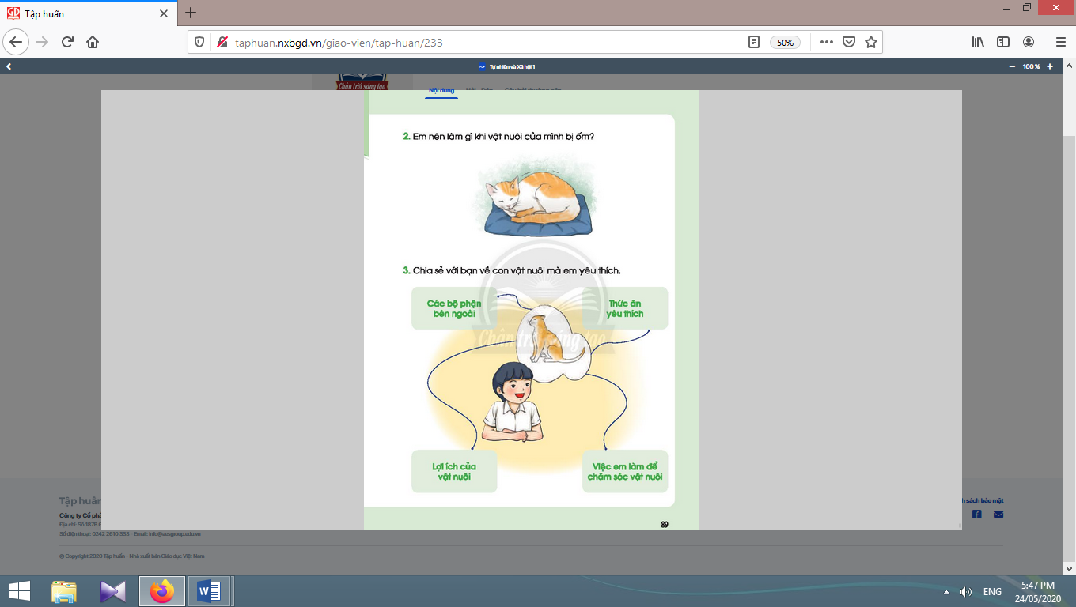
- Giáo viên đặt câu hỏi về vật nuôi mà học sinh yêu thích: “Em có nuôi con vật nào không? Đó là con gì?” (Nếu học sinh chưa nuôi vật nuôi nào, giáo viên có thể thay đổi câu hỏi: “Nếu được nuôi một con vật, em sẽ nuôi con vật nào?”).  - Giáo viên yêu cầu học sinh quan sát các tranh a, b, c, d của câu 4 trang 90 sách học sinh và đặt câu hỏi: “Em thích nuôi con vật nào? Tại sao?”.  - Giáo viên mời học sinh chia sẻ câu trả lời.  - Giáo viên yêu cầu học sinh quan sát sơ đồ tư duy ở câu 3, trang 89 sách học sinh và cho biết sơ đồ tư duy yêu cầu điều gì?  - Giáo viên yêu cầu học sinh làm việc nhóm đôi và chia sẻ với bạn về vật nuôi yêu thích (các bộ phận bên ngoài, thức ăn yêu thích, lợi ích của vật nuôi, việc làm để chăm sóc vật nuôi).  - Giáo viên tổ chức cho học sinh trình bày trước lớp: Khi vật nuôi của em bị ốm, em nên làm gì? (câu 2).  - Giáo viên và học sinh cùng nhận xét và rút ra kết luận: Em yêu thương và chăm sóc, bảo vệ vật nuôi | - Học sinh quan sát các tranh a, b, c, d của câu 4 và chia sẻ câu trả lời.  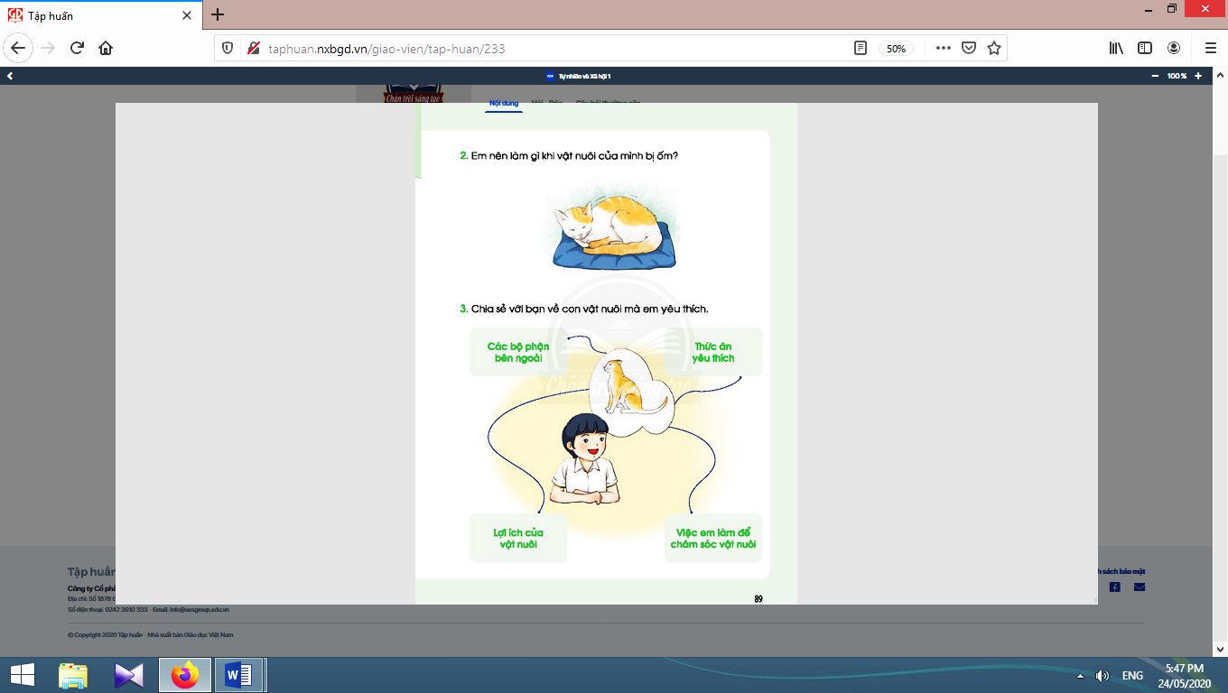  - Học sinh quan sát sơ đồ tư duy, làm việc nhóm đôi và chia sẻ với bạn về vật nuôi yêu thích (các bộ phận bên ngoài, thức ăn yêu thích, lợi ích của vật nuôi, việc làm để chăm sóc vật nuôi).  - Học sinh trình bày trước lớp.  - Học sinh nhận xét và rút ra kết luận.

2.2. Hoạt động 2. Việc làm để giữ an toàn cho bản thân khi tiếp xúc với cây trồng, con vật (12-13 phút):
* Mục tiêu: Giúp học sinh phân biệt được việc cần làm, việc không nên làm để giữ an toàn cho bản thân khi tiếp xúc với cây trồng và con vật.  * Phương pháp, hình thức tổ chức: Trực quan, Đàm thoại, gợi mở - vấn đáp, thảo luận nhóm.  * Cách tiến hành: | 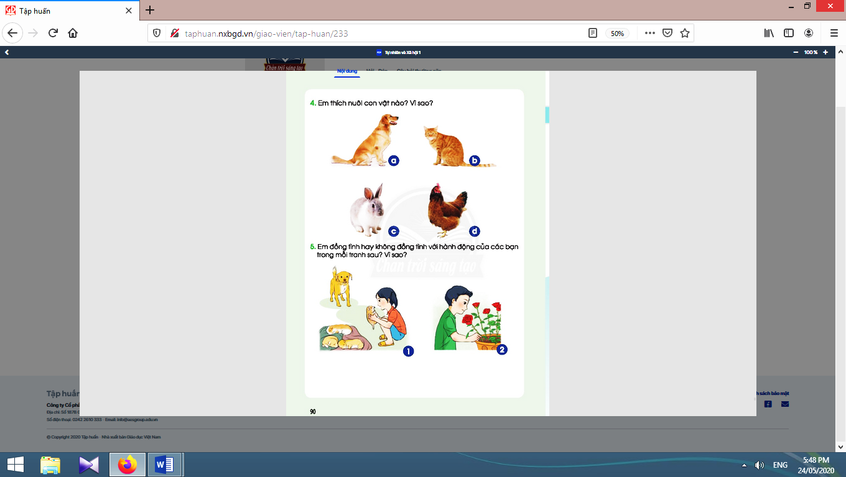
- Giáo viên yêu cầu học sinh quan sát tranh 1 và 2 trang 90 sách học sinh và trả lời câu hỏi: “Em đồng tình hay không đồng tình với hành động của các bạn trong mỗi tranh sau? Vì sao?”.  - Giáo viên và học sinh cùng nhận xét và rút ra kết luận: Em cẩn thận khi tiếp xúc với một số cây và con vật. Chia sẻ với những người xung quanh cùng thực hiện. | - Học sinh quan sát tranh và trả lời câu hỏi.  - Học sinh chia sẻ câu trả lời trước lớp:  + Tranh 1: Bạn nữ bế chó con mới sinh trong ổ là không nên vì chó mẹ có thể phản ứng dữ với bạn để bảo vệ con của nó.  + Tranh 2: Bạn nam dùng tay bẻ cành hoa hồng trong chậu là không nên vì gai của cây hoa sẽ đâm vào tay bạn.  - Học sinh nhận xét.

3. Hoạt động tiếp nối sau bài học (2-3 phút):
- Giáo viên yêu cầu học sinh trao đổi, chia sẻ với các thành viên trong gia đình để cùng chăm sóc, bảo vệ cây trồng, vật nuôi; những việc cần làm để giữ an toàn cho bản thân khi tiếp xúc với cây trồng, con vật. | - Học sinh thực hiện theo yêu cầu của giáo viên.

V. RÚT KINH NGHIỆM, ĐIỀU CHỈNH, BỔ SUNG:
………………………..……………………………………………………………………………
………………………..……………………………………………………………………………
………………………..……………………………………………………………………………

Thứ ba, ngày 15 tháng 3 năm 2022
Kế hoạch bài dạy môn Tiếng Việt lớp 1tuần 23
CHỦ ĐỀ 23: TẾT QUÊ EM
BÀI 2: CHỢ HOA NGÀY TẾT Ở HÀ NỘI (tiết 3-4, sách học sinh, trang 46-47)

I. MỤC TIÊU: Sau bài học, học sinh:
1. Kiến thức: Quan sát tranh minh hoạ bài đọc, nhận xét về quang cảnh ngày Tết nơi mình ở.
2. Kĩ năng: Đọc trơn bài đọc, bước đầu ngắt nghỉ đúng chỗ có dấu câu.Luyện tập khả năng nhận diện vần thông qua hoạt động tìm tiếng trong bài và từ ngữ ngoài bài chứa tiếng có vần cần luyện tập và đặt câu.Nhận diện từ chỉ màu sắc. Chỉ ra được những thay đổi trong quang cảnh chợ hoa ngày Tết, từ đó bồi dưỡng cảm xúc yêu quý thiên nhiên, quê hương.Tô đúng kiểu chữ hoa chữ D và viết câu ứng dụng.Phân biệt đúng chính tả d/ gi và dấu hỏi/ dấu ngã.Luyện tập việc đóng vai và dùng từ xưng hô với đối tượng không bằng vai. Viết sáng tạo dựa trên những gì đã nói. Phát triển ý tưởng thông qua việc trao đổi với bạn.
3. Thái độ: Yêu thích môn học; biết dùng và giữ gìn sự trong sáng của tiếng Việt.
4. Năng lực: Phát triển năng lực hợp tác qua hoạt động nhóm; phát triển năng lực giải quyết vấn đề và sáng tạo qua hoạt động thực hành.
5. Phẩm chất: Bồi dưỡng phẩm chất tự tin thông qua hoạt động nghe nói, đọc hiểu, viết.
II. PHƯƠNG TIỆN DẠY HỌC:
1. Giáo viên: Một số tranh ảnh, mô hình hoặc vật thật dùng minh hoạ tiếng có vần ang, anh kèm theo thẻ từ; tranh ảnh/ clip về quang cảnh chợ hoa ngày Tết ở những vùng quê khác nhau; mẫu tô chữ viết hoa và khung chữ mẫu chữ D.
2. Học sinh: Sách học sinh Tiếng Việt tập 2, vở Tập viết, vở bài tập; viết chì, bảng con, …
III. PHƯƠNG PHÁP VÀ HÌNH THỨC DẠY HỌC:
1. Phương pháp dạy học: Đàm thoại, trực quan, vấn đáp, trò chơi: nhằm khai thác kinh nghiệm ngôn ngữ (vốn từ, đặt câu) và kinh nghiệm xã hội của học sinh, kết nối điều học sinh đã biết, đã có với bài học mới, giúp học sinh nhận ra ý nghĩa của việc học (đọc, viết).
2. Hình thức dạy học: Cá nhân, nhóm, lớp.
IV. HOẠT ĐỘNG DẠY HỌC:
TIẾT 3
1. Ổn định lớp và kiểm tra bài cũ (3-5 phút):
Giáo viên tổ chức trò chơi “Truyền điện”. Giáo viên yêu cầu học sinhđọc thuộc lòng khổ thơ em thích và trả lời một số câu hỏi về bài thơ ở tiết trước.
2. Dạy bài mới (115-120 phút):

Hoạt động của giáo viên | Hoạt động của học sinh
2.1. Khởi động (8-10 phút):  * Mục tiêu:Giúp học sinh quan sát tranh minh hoạ bài đọc, nhận xét về quang cảnh ngày Tết nơi mình ở.  * Phương pháp, hình thức tổ chức: Đàm thoại, trực quan, vấn đáp; thảo luận nhóm.  * Cách tiến hành:  - Giáo viên hướng dẫn học sinh mở sách, tìm đúng trang của bài học. | 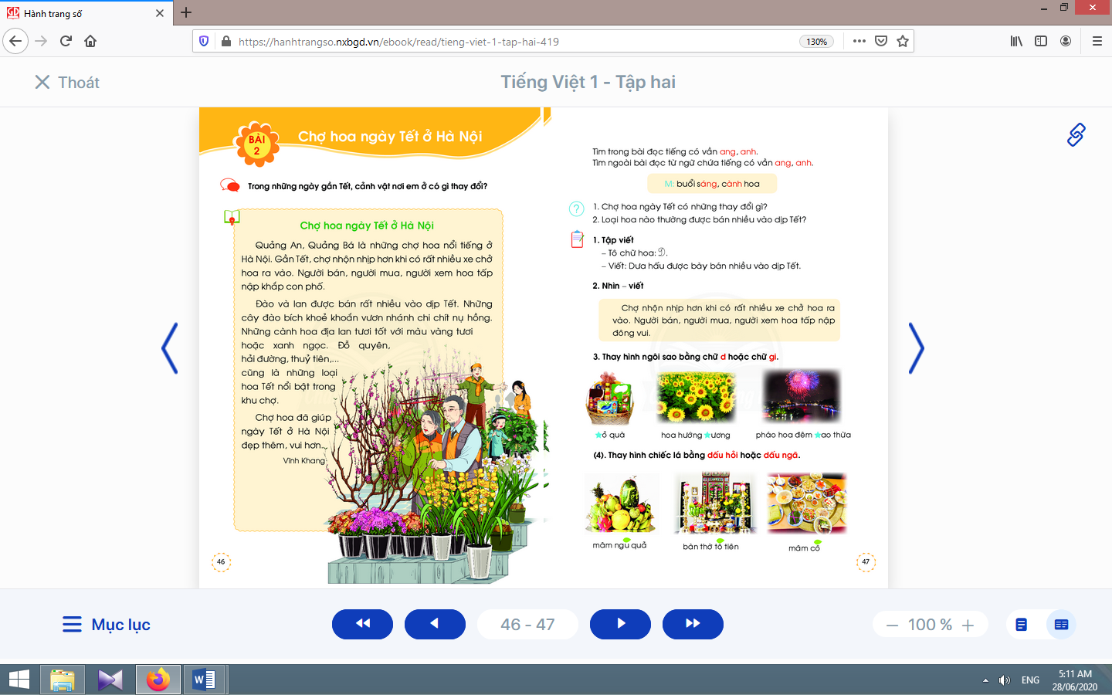  - Học sinh mở  sách học sinhtập 2 trang 46.
- Giáo viênhướng dẫn học sinh quan sát tranh minh hoạ bài đọc và nói về các nội dung yêu cầu.  - Giáo viêngợi ý để học sinh trả lời câu hỏi trong sách học sinh: Bức tranh vẽ những gì? Con đã từng đến những nơi đó chưa? Những nơi đó như thế nào?.  - Giáo viênyêu cầu các em sẽ phán đoán của mình với nội dung bài sẽ đọc.  - Giáo viên giới thiệu bài mới và mục tiêu của bài học. | - Học sinh hoạt động nhóm đôi quan sát tranh minh hoạ phần khởi động và nói về các hoạt động diễn ra trong tranh.  - Học sinhtrả lời.  - Học sinhphán đoán.  - Học sinhlắng nghe.
Nghỉ giữa tiết

2.2. Luyện đọc văn bản (18-20 phút):
* Mục tiêu: Học sinh đọc trơn bài đọc, bước đầu ngắt nghỉ đúng chỗ có dấu câu.
* Phương pháp, hình thức tổ chức: Đàm thoại, trực quan, vấn đáp; thảo luận nhóm.
* Cách tiến hành:

- Giáo viên vừa đọc mẫu, vừa đặt một vài câu hỏi gợi ý để thu hút sự chú ý của học sinh và dùng ánh mắt, cử chỉ, giọng nói cho phù hợp với nội dung truyện.  - Giáo viên hướng dẫn học sinh đọc một số từ khó, đồng thời hướng dẫn cách ngắt nghỉ hơi theo dấu câu, cụm từ.  - Giáo viên tổ chức đọc thành tiếng theo nhóm nhỏ để đảm bảo từng học sinh đều đọc hết bài đọc, lưu ý việc sửa cách phát âm/ việc đọc sai của học sinh.  - Giáo viên hướng dẫn học sinh giải thích nghĩa của một số từ khó hiểu bằng phương pháp trực quan, đặt câu, dùng ngữ cảnh,… | - Học sinh nghe và quan sát giáo viên đọc mẫu.  - Học sinh đọc một số từ khó đọc như: chi chít, khoẻ khoắn, đỗ quyên,…; cách ngắt nghỉ hơi theo dấu câu, cụm từ.  - Học sinhđọc thành tiếng theo nhóm nhỏ.  - Học sinhgiải thích nghĩa của một số từ khó hiểu theo hướng dẫn của giáo viên: nhộn nhịp, tấp nập, đào bích, hoa địa lan, đỗ quyên, hải đường,…
TIẾT 4
Hoạt động của giáo viên | Hoạt động của học sinh
2.3. Nhận diện vần, tìm hiểu bài đọc (32-35 phút):
* Mục tiêu: Học sinh luyện tập khả năng nhận diện vần thông qua hoạt động tìm tiếng trong bài và từ ngữ ngoài bài chứa tiếng có vần cần luyện tập và đặt câu.
* Phương pháp, hình thức tổ chức: Đàm thoại, trực quan, vấn đáp; thảo luận nhóm.
* Cách tiến hành:
- Giáo viên hướng dẫn họcsinh đọc lại bài đọc.  - Giáo viên hướng dẫn họcsinh đọc to từ/ tiếng chứa vần ang/ anh.  - Giáo viên hướng dẫn học sinh tìm từ ngữ ngoài bài chứa tiếng có vần ang/ anhvà đặt câu với từ vừa tìm được. | - Học sinh đọc lại bài đọc, tìm tiếng trong bài có chứa vần ang/ anh.  - Học sinh đọc to từ/ tiếng chứa vần ang/ anh.  - Học sinh tìm từ ngữ ở ngoài bài có vần ang/ anh, đặt câu với một số từ vừa tìm được, ví dụ: Vườn đào Nhật Tân thật rực rỡ trong ngày tết. Em cùng ba mẹ đi ngắm đường hoa ở Cần Thơ.  - Học sinh đọc từ mẫu trong sách học sinh và giải thích nghĩa của từ để tìm từ ngữ ngoài bài chứa tiếng có vần ang/ anh.
Nghỉ giữa tiết
- Giáo viên hướng dẫn học sinh tìm hiểu bài:  + Với học sinh yếu: Đọc đoạn 1, tìm xem những điều gì được nhắc đến?Đọc đoạn 2, tìm xem những loại cây nào được bán nhiều vào dịp Tết?Bài đọc nói về cái gì? Hãy đánh dấu ☑ vào ô trống trước ý em chọn.  Đào và lan được bán rất nhiều.  Cảnh chợ hoa ngày Tết ở Hà Nội đẹp, đông vui.…  + Với học sinh giỏi: Kể tên những loài hoa được nhắc đến trong bài đọc.Tìm từ ngữ chỉ màu sắc của hoa địa lan.Chợ hoa ngày Tết ở nơi em sống có gì khác chợ hoa trong bài đọc?  - Giáo viên đưa ra các đại ý khác nhau theo hình thức trắc nghiệm nhiều lựa chọn để học sinh đối chiếu với các ý đã biết, rồi chọn lựa đại ý đã chọn. Sau đó, giáo viên đặt câu hỏi hướng dẫn học sinh giải thích lí do vì sao. | - Học sinh thảo luận theo nhóm nhỏ để trả lời câu hỏi trong sách học sinh.  - Học sinh thảo luận theo nhóm nhỏ để xác định đại ý của bài đọc.

V. RÚT KINH NGHIỆM, ĐIỀU CHỈNH, BỔ SUNG:
………………………..……………………………………………………………………………
………………………..……………………………………………………………………………
………………………..……………………………………………………………………………

Kế hoạch bài dạy lớp 1 môn Toántiết 1 - tuần 23
CÁC SỐ ĐẾN 100
CHỤC - ĐƠN VỊ (sách học sinh, trang 102)

I. MỤC TIÊU: Sau bài học, học sinh:
1. Kiến thức: Nhận biết tên gọi chục, đơn vị; quan hệ giữa chục và đơn vị.
2. Kĩ năng: Sử dụng các thuật ngữ chục, đơn vị khi lập số và phân tích số.Làm quen: Đếm, lập số, đọc, viết số, phân tích cấu tạo thập phân của số trong phạm vi 40.
3. Thái độ: Yêu thích môn học; cẩn thận, sáng tạo, hợp tác.
4. Năng lực chú trọng: Tư duy và lập luận toán học, mô hình hoá toán học.
5. Phẩm chất: Chăm chỉ, trung thực, trách nhiệm,nhân ái.
6. Tích hợp: Tự nhiên và Xã hội, Mĩ thuật.
II. PHƯƠNG TIỆN DẠY HỌC:
1. Giáo viên: Sách Toán lớp 1; bộ thiết bị dạy toán; 30 khối lập phương; ...
2. Học sinh: Sách học sinh, vở bài tập; bộ thiết bị học toán;bảng con; 20 khối lập phương;…
III. PHƯƠNG PHÁP VÀ HÌNH THỨC DẠY HỌC:
1. Phương pháp dạy học: Đàm thoại, trực quan, vấn đáp, giải quyết vấn đề, trò chơi.
2. Hình thức dạy học: Cá nhân, nhóm, lớp.
IV. CÁC HOẠT ĐỘNG DẠY HỌC CHỦ YẾU:

Hoạt động của giáo viên | Hoạt động của học sinh
1. Hoạt động khởi động (3-5 phút):
* Mục tiêu: Tạo không khí lớp học vui tươi, sinh động kết hợp kiểm tra kiến thức cũ.
* Phương pháp, hình thức tổ chức: Trò chơi.
* Cách tiến hành:
- Giáo viên tổ chức cho học sinh chơi trò chơi “Nhanh như chớp”. | - Học sinh đếm từ 1 tới 40, trong khi đếm, chỉ định bạn khác đếm tiếp.
2. Bài học và thực hành (23-25 phút):
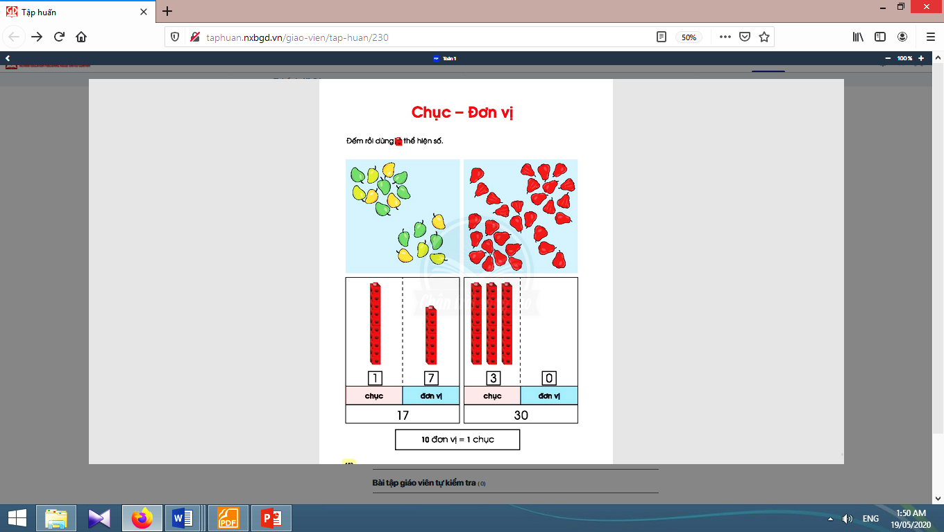
* Mục tiêu:Giúp học sinh nhận biết tên gọi chục, đơn vị; quan hệ giữa chục và đơn vị. Sử dụng các thuật ngữ chục, đơn vị khi lập số và phân tích số. Làm quen: Đếm, lập số, đọc, viết số, phân tích cấu tạo thập phân của số trong phạm vi 40.
* Phương pháp, hình thức tổ chức: Đàm thoại, trực quan, vấn đáp; thảo luận nhóm, trò chơi.
* Cách tiến hành:
2.1. Giới thiệu số 17 - Chục, đơn vị:
- Giáo viên hướng dẫn thực hành theo nhóm đôi.  - Giáo viên giới thiệu: có 1 chục và 7 đơn vị, ta có số 17.  - Giáo viên giới thiệu cách viết (miệng nói, tay viết): Số mười bảy được viết bởi hai chữ số: chữ số 1 ở bên trái (chỉ số chục), chữ số 7 ở bên phải (chỉ số đơn vị).  - Giáo viên yêu cầu học sinh viết và đọc số; phân tích số; viết sơ đồ tách - gộp số.  10  17  7 | - Học sinh thực hành theo nhóm đôi.  - Học sinh đếm từng trái xoài (từ 1 tới 17) và nói: có 17 trái xoài.  - Học sinh dùng các khối lập phương thể hiện số 17. Sau đó nói: có 1 chục và 7 (khối lập phương).  - Học sinh chỉ vào mô hình khối lập phương, lặp lại lời giáo viên.  - Học sinh viết và đọc số.  - Học sinh phân tích số: chỉ vào từng chữ số và nói: 17 gồm 1 chục và 7 đơn vị.  - Học sinh viết sơ đồ tách - gộp số.

2.2. Số 30:
- Giáo viên hướng dẫn học sinh tự thực hành tương tự số 17: Đếm - Lập số - Viết - Đọc số - Phân tích số. | - Nhóm đôi học sinh tự thực hành tương tự số 17.
Nghỉ giữa tiết
2.3. Quan hệ giữa chục và đơn vị:
- Giáo viên hướng dẫn học sinh quan sát mô hình thanh chục, nhận biết:10 đơn vị bằng 1 chục; 1 chục bằng 10 đơn vị.  - Giáo viên chỉ vào mô hình 3 thanh chục: Có mấy chục? Tức là bao nhiêu đơn vị? | - Học sinh quan sát mô hình thanh chục, nhận biết:10 đơn vị bằng 1 chục; 1 chục bằng 10 đơn vị.  - Học sinh trả lời: có 3 chục, tức là 30 đơn vị.

3. Củng cố (3-5 phút):
* Mục tiêu: Giúp học sinh nắm lại các kiến thức trọng tâm mới học.
* Phương pháp, hình thức tổ chức: ôn tập, trò chơi.
* Cách tiến hành:
- Giáo viên yêu cầu học sinh phân tích số 36. Viết sơ đồ tách - gộp số. | - Học sinh phân tích số 36 (36 gồm 3 chục và 6 đơn vị). Viết sơ đồ tách - gộp số.
4. Hoạt động ở nhà:
* Mục tiêu: Tạo điều kiện để phụ huynh kết nối việc học tập của học sinh ở trường và ở nhà, giúp cha mẹ hiểu thêm về con em.
* Phương pháp, hình thức tổ chức: Tự học.
* Cách tiến hành:
- Học sinh về nhà đọc các số từ 1 đến 40 cho người thân trong gia đình cùng nghe. | - Học sinh thực hiện ở nhà.

V. RÚT KINH NGHIỆM, ĐIỀU CHỈNH, BỔ SUNG:
………………………..……………………………………………………………………………
………………………..……………………………………………………………………………
………………………..……………………………………………………………………………

Thứ tư, ngày 16 tháng 3 năm 2022
Kế hoạch bài dạy lớp 1 môn Toántiết 2 - tuần 23
CÁC SỐ ĐẾN 100
CHỤC - ĐƠN VỊ (sách học sinh, trang 103)

I. MỤC TIÊU: Sau bài học, học sinh:
1. Kiến thức: Nhận biết tên gọi chục, đơn vị; quan hệ giữa chục và đơn vị.
2. Kĩ năng: Sử dụng các thuật ngữ chục, đơn vị khi lập số và phân tích số.Làm quen: Đếm, lập số, đọc, viết số, phân tích cấu tạo thập phân của số trong phạm vi 40.
3. Thái độ: Yêu thích môn học; cẩn thận, sáng tạo, hợp tác.
4. Năng lực chú trọng: Tư duy và lập luận toán học, mô hình hoá toán học.
5. Phẩm chất: Chăm chỉ, trung thực, trách nhiệm,nhân ái.
6. Tích hợp: Tự nhiên và Xã hội, Mĩ thuật.
II. PHƯƠNG TIỆN DẠY HỌC:
1. Giáo viên: Sách Toán lớp 1; bộ thiết bị dạy toán; 30 khối lập phương; ...
2. Học sinh: Sách học sinh, vở bài tập; bộ thiết bị học toán;bảng con; 20 khối lập phương;…
III. PHƯƠNG PHÁP VÀ HÌNH THỨC DẠY HỌC:
1. Phương pháp dạy học: Đàm thoại, trực quan, vấn đáp, giải quyết vấn đề, trò chơi.
2. Hình thức dạy học: Cá nhân, nhóm, lớp.
IV. CÁC HOẠT ĐỘNG DẠY HỌC CHỦ YẾU:

Hoạt động của giáo viên | Hoạt động của học sinh
1. Hoạt động khởi động (3-5 phút):
* Mục tiêu: Tạo không khí lớp học vui tươi, sinh động kết hợp kiểm tra kiến thức cũ.
* Phương pháp, hình thức tổ chức: Trò chơi.
* Cách tiến hành:
- Giáo viên yêu cầu học sinh đọc các số tròn chục trong phạm vi 100. | - Học sinh thực hiện.
2. Luyện tập (22-25 phút):
* Mục tiêu:Giúp học sinh làm đúng các bài tập trong sách học sinh.
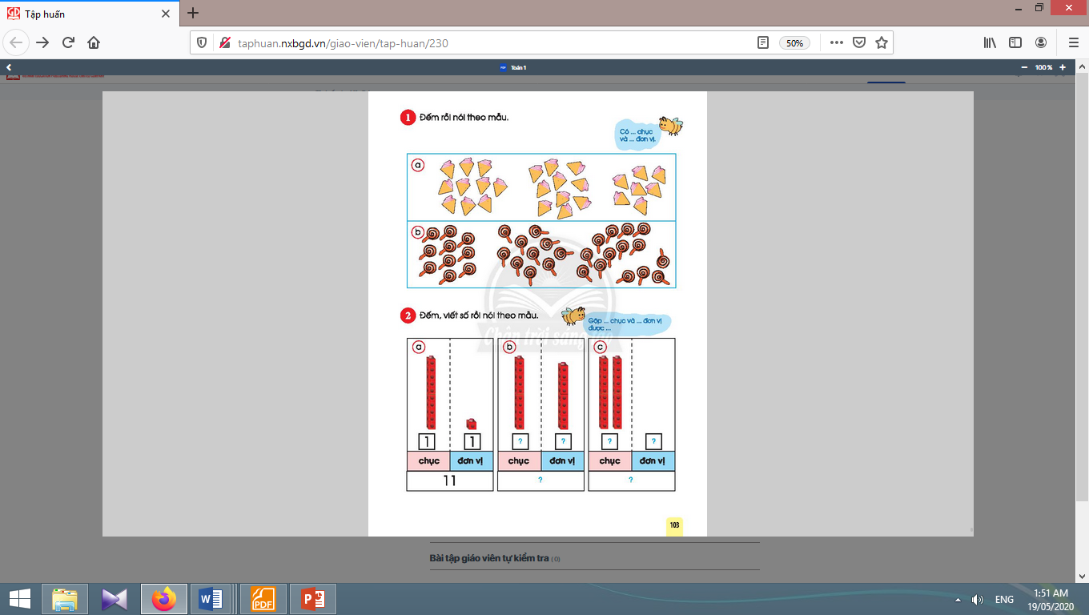
* Phương pháp, hình thức tổ chức: Đàm thoại, trực quan, vấn đáp; thảo luận nhóm.
* Cách tiến hành:
a. Bài 1. Đếm rồi nói theo mẫu: | a. Bài 1:
- Giáo viên hướng dẫn mẫu, giúp học sinh nhận biết thứ tự các việc cần làm:  + Đếm (từng cái) - viết số - đọc số.  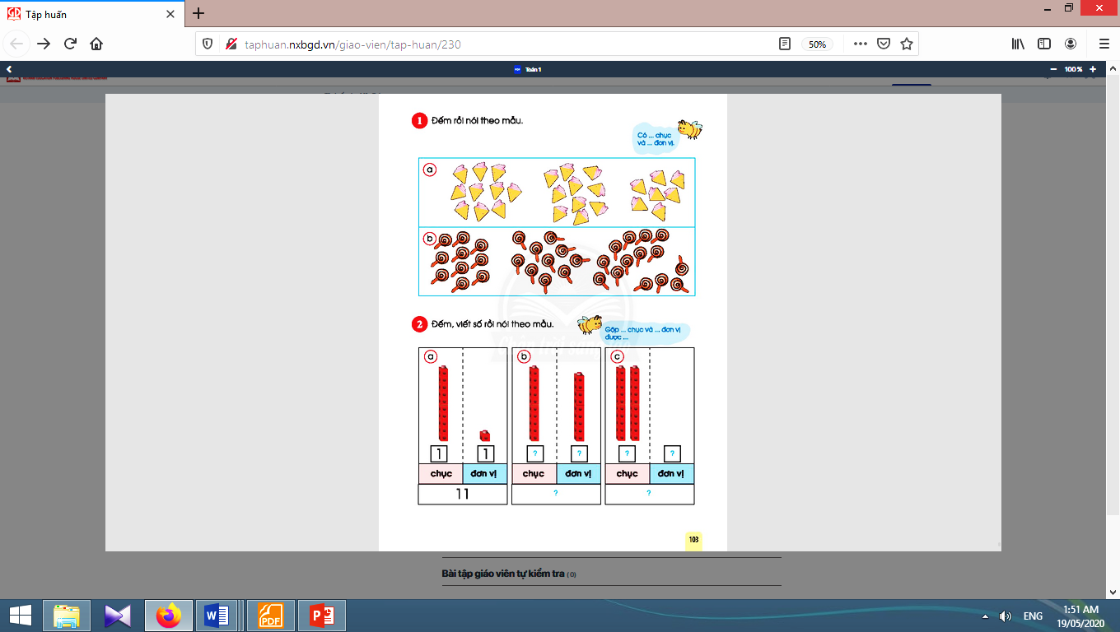  + Xác định từng chục, nói: hai mươi bảy có hai chục và bảy đơn vị.  - Khi sửa bài, giáo viên khuyến khích nhiều em nói. | - Học sinh nhận biết thứ tự các việc cần làm.  - Học sinh làm bài và sửa bài, nhiều em nói.
Nghỉ giữa tiết
b. Bài 2. Đếm, viết số rồi nói theo mẫu: | b. Bài 2:
- Giáo viên giúp học sinh tìm hiểu mẫu:  + Có mấy chục? nên viết chữ số 1 (để chỉ 1 chục).  + Có mấy đơn vị? nên viết chữ số 1 (để chỉ 1 đơn vị).  + Có 1 chục và 1 đơn vị, gộp lại được số mấy? (11), ta viết chữ số 1 và chữ số 1 lần lượt ở chục và đơn vị.  + Đọc số: mười một.  + Nói: Gộp một chục và một  đơnvị được mười một.  - Sau khi sửa bài, giáo viênyêu  cầu học sinh phân tích số (nói). | - Học sinh tìm hiểu mẫu:  + Có 1 chục.  + Có 1 đơn vị.  + Được số 11  - Học sinh đọc số: mười một.  - Học sinh nói: Gộp một chục và một đơn vị được mười một.  - Học sinh phân tích số (nói): Gộp một chục và chín đơn vị được mười chín. Gộp hai chục và không đơn vị được hai mươi.

3. Củng cố (3-5 phút):
* Mục tiêu: Giúp học sinh nắm lại các kiến thức trọng tâm mới học.
* Phương pháp, hình thức tổ chức: ôn tập, trò chơi.
* Cách tiến hành:
- Giáo viên yêu cầu học sinh đếm từ 1 đến 40 (đếm xuôi, đếm ngược). | - Học sinh thực hiện rồi chỉ định bạn khác.
4. Hoạt động ở nhà:
* Mục tiêu: Tạo điều kiện để phụ huynh kết nối việc học tập của học sinh ở trường và ở nhà, giúp cha mẹ hiểu thêm về con em.
* Phương pháp, hình thức tổ chức: Tự học.
* Cách tiến hành:
- Giáo viên yêu học sinh đếm từ 1 đến 40 (đếm xuôi, đếm ngược) cho người thân cùng nghe. | Học sinh về nhà thực hiện.

V. RÚT KINH NGHIỆM, ĐIỀU CHỈNH, BỔ SUNG:
………………………..……………………………………………………………………………
………………………..……………………………………………………………………………
………………………..……………………………………………………………………………

Kế hoạch bài dạy môn Tiếng Việt lớp 1tuần 23
CHỦ ĐỀ 23: TẾT QUÊ EM
BÀI 2: CHỢ HOA NGÀY TẾT Ở HÀ NỘI (tiết 5-6, sách học sinh, trang 47-48)

I. MỤC TIÊU: Sau bài học, học sinh:
1. Kiến thức: Quan sát tranh minh hoạ bài đọc, nhận xét về quang cảnh ngày Tết nơi mình ở.
2. Kĩ năng: Đọc trơn bài đọc, bước đầu ngắt nghỉ đúng chỗ có dấu câu.Luyện tập khả năng nhận diện vần thông qua hoạt động tìm tiếng trong bài và từ ngữ ngoài bài chứa tiếng có vần cần luyện tập và đặt câu.Nhận diện từ chỉ màu sắc. Chỉ ra được những thay đổi trong quang cảnh chợ hoa ngày Tết, từ đó bồi dưỡng cảm xúc yêu quý thiên nhiên, quê hương.Tô đúng kiểu chữ hoa chữ D và viết câu ứng dụng.Phân biệt đúng chính tả d/ gi và dấu hỏi/ dấu ngã.Luyện tập việc đóng vai và dùng từ xưng hô với đối tượng không bằng vai. Viết sáng tạo dựa trên những gì đã nói. Phát triển ý tưởng thông qua việc trao đổi với bạn.
3. Thái độ: Yêu thích môn học; biết dùng và giữ gìn sự trong sáng của tiếng Việt.
4. Năng lực: Phát triển năng lực hợp tác qua hoạt động nhóm; phát triển năng lực giải quyết vấn đề và sáng tạo qua hoạt động thực hành.
5. Phẩm chất: Bồi dưỡng phẩm chất tự tin thông qua hoạt động nghe nói, đọc hiểu, viết.
II. PHƯƠNG TIỆN DẠY HỌC:
1. Giáo viên: Một số tranh ảnh, mô hình hoặc vật thật dùng minh hoạ tiếng có vần ang, anh kèm theo thẻ từ; tranh ảnh/ clip về quang cảnh chợ hoa ngày Tết ở những vùng quê khác nhau; mẫu tô chữ viết hoa và khung chữ mẫu chữ D.
2. Học sinh: Sách học sinh Tiếng Việt tập 2, vở Tập viết, vở bài tập; viết chì, bảng con, …
III. PHƯƠNG PHÁP VÀ HÌNH THỨC DẠY HỌC:
1. Phương pháp dạy học: Đàm thoại, trực quan, vấn đáp, trò chơi: nhằm khai thác kinh nghiệm ngôn ngữ (vốn từ, đặt câu) và kinh nghiệm xã hội của học sinh, kết nối điều học sinh đã biết, đã có với bài học mới, giúp học sinh nhận ra ý nghĩa của việc học (đọc, viết).
2. Hình thức dạy học: Cá nhân, nhóm, lớp.
IV. HOẠT ĐỘNG DẠY HỌC:

TIẾT 5
Hoạt động của giáo viên | Hoạt động của học sinh

2.4. Luyện tập viết hoa chính tả (32-35 phút):
* Mục tiêu: Học sinh tô đúng kiểu chữ hoa chữ Dvà viết câu ứng dụng.Phân biệt đúng chính tả d/ gi và dấu hỏi/ dấu ngã.
* Phương pháp, hình thức tổ chức: Đàm thoại, trực quan, vấn đáp; thảo luận nhóm.
* Cách tiến hành:
a. Tô chữ viết hoa chữ D và viết câu ứng dụng:  a.1. Tô chữ viết hoa chữ D:  - Giáo viên hướng dẫn họcsinh tô và phân tích cấu tạo nét chữ của con chữ D trên bảng.  - Giáo viên lặp lại lần 2 quy trình tô chữ D để học sinh quan sát và ghi nhớ.  - Giáo viên hướng dẫn họcsinh tô chữ D hoa vào vở bài tập, chú ý các điểm đặt bút và điểm kết thúc.  a.2. Viết câu ứng dụng:  - Giáo viên giải thích ý nghĩa của câu ứng dụng.  - Giáo viênhướng dẫn học sinh viết chữ Dưa.  - Giáo viênhướng dẫn học sinh viết phần còn lại.  - Giáo viên hướng dẫn họcsinh viết câu ứng dụng vào vở tập viết, nhắc học sinh chú ý các điểm đặt, điểm kết thúc, nối giữa chữ hoa và chữ thường, khoảng cách giữa các chữ trong một dòng, dấu chấm cuối câu.  - Giáo viên hướng dẫn họcsinh tự đánh giá phần viết của mình và của bạn. | - Học sinh quan sát cách giáo viên tô và phân tích cấu tạo nét chữ của con chữ D.  - Học sinh quan sát quan sát và ghi nhớ, dùng ngón tay viết con chữ D hoa lên không khí hoặc mặt bàn.  - Họcsinh tô chữ D hoa vào vở bài tập, chú ý các điểm đặt bút và điểm kết thúc.  - Họcsinh đọc câu ứng dụng.  - Họcsinhlắng nghe và quan sát.  - Họcsinhlắng nghe và quan sát cách giáo viên viết phần còn lại.  - Họcsinh viết câu ứng dụng vào vở tập viết  - Học sinh tự đánh giá phần viết của mình và của bạn theo hướng dẫn của giáo viên.
Nghỉ giữa tiết
b. Chính tả nhìn - viết:  - Giáo viên giới thiệu về kiểu bài chính tả nhìn- viết và các yêu cầu tương ứng với kiểu bài này.  - Giáo viên hướng dẫn học sinhđọc lại câu văn được yêu cầu viết chính tả và trả lời câu hỏi về nghĩa của câu/ đoạn văn.  - Giáo viên hướng dẫn học sinh đánh vần và giải thích nghĩa một số tiếng/ từ dễ viết sai bằng cách đặt câu.  - Giáo viên yêu cầuhọc sinh giải thích nghĩa của những từ vừa nêu và đặt câu.  - Giáo viên yêu cầuhọc sinh nhìn và viết câu văn vào vở tập viết.  - Giáo viên hướng dẫn học sinh tự đánh giá bài viết của mình và của bạn. | - Học sinh đọc lại câu văn được yêu cầu viết chính tả.  - Học sinh đọc lại câu văn được yêu cầu viết chính tả và trả lời câu hỏi về nghĩa của câu/ đoạn văn.  - Học sinh đánh vần một số tiếng/ từ dễ viết sai như các âm, vần, tiếng từ có: d/ gi và dấu hỏi/ dấu ngã.  - Học sinh giải thích nghĩa của những từ vừa nêu và đặt câu.  - Học sinh nhìn và viết câu văn vào vở tập viết.  - Học sinh tự đánh giá bài viết của mình và của bạn theo sự hướng dẫn của giáo viên.
c. Bài tập chính tả lựa chọn:  - Giáo viên hướng dẫn học sinh đọc yêu cầu.  - Giáo viên treo tranh gợi ý đính kèm từng bài tập, giáo viên gợi ý bằng các câu hỏi.  - Giáo viên yêu cầu học sinh thực hiện bài tập vào vở bài tập, tự đánh giá bài làm của mình và của bạn.  - Giáo viên yêu cầu học sinh đặt câu (nói miệng, không yêu cầu viết) với những từ vừa điền đúng. | - Học sinh đọc yêu cầu của bài tập chính tả có quy tắc.  - Học sinh quan sát tranh gợi ý đính kèm từng bài tập và thực hiện bài tập.  - Học sinh thực hiện bài tập vào vở bài tập, tự đánh giá bài làm của mình và của bạn  - Học sinh đặt câu (nói miệng,) với những từ vừa điền đúng.
TIẾT 6
Hoạt động của giáo viên | Hoạt động của học sinh
2.5. Luyện tập nói, viết sáng tạo (32-35 phút):  * Mục tiêu: Học sinh luyện tập việc đóng vai và dùng từ xưng hô với đối tượng không bằng vai. Viết sáng tạo dựa trên những gì đã nói. Phát triển ý tưởng thông qua việc trao đổi với bạn.  * Phương pháp, hình thức tổ chức: Đàm thoại, trực quan, vấn đáp; thảo luận nhóm.  * Cách tiến hành: | 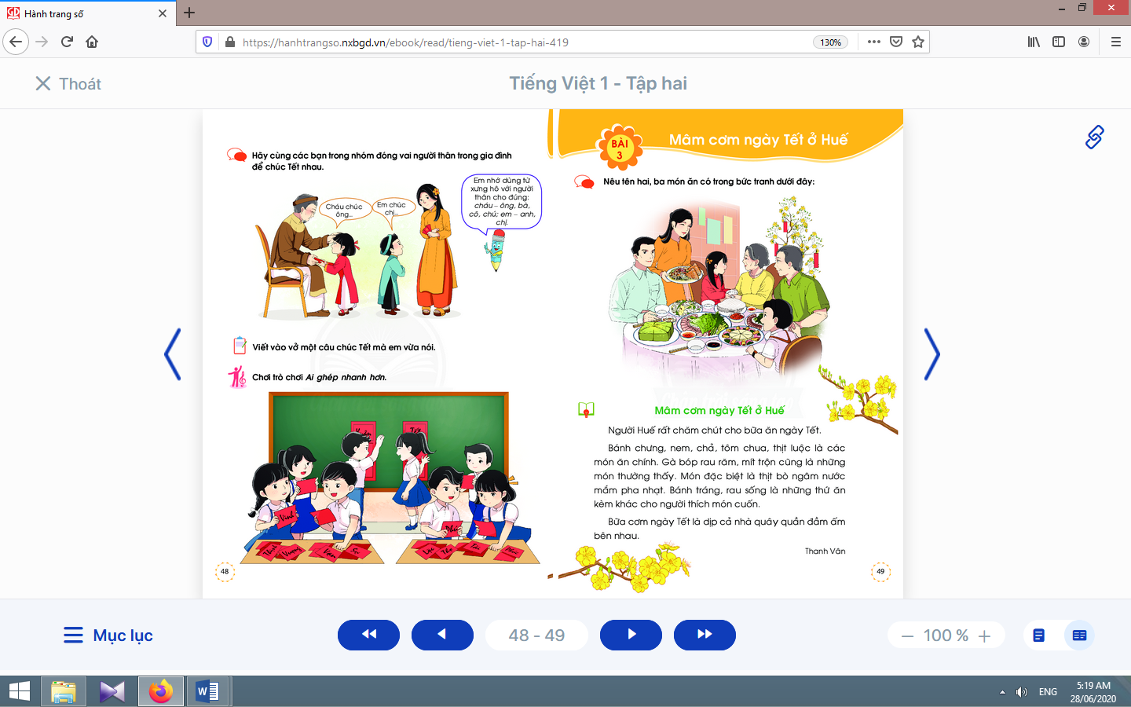
a. Nói sáng tạo: Luyện tập đóng vai với ngôi vai không bằng nhau:  - Giáo viên hướng dẫn học sinh đọc yêu cầu của bài tập và quan sát tranh gợi ý.  - Giáo viêntreo tranh gợi ý.  - Giáo viên yêu cầu học sinh thực hiện hoạt động nói theo yêu cầu, nhắc học sinh sử dụng âm lượng và điều khiển ánh mắt khi hỏi và trả lời.  - Giáo viên nhắc học sinh chú ý sử dụng ngôn ngữ cử chỉ, điệu bộ cho phù hợp với đối tượng và ngữ cảnh.  - Giáo viên hướng dẫn học sinh tự đánh giá, nhận xét về phần trình bày của mình và của bạn. | - Học sinh trao đổi trong nhóm nhỏ yêu cầu của hoạt động.  - Học sinh quan sát tranh gợi ý, chú ý bóng nói và phần “mách nước” của anh bút chì.  - Học sinh thực hiện yêu cầu của hoạt động: thực hiện theo cặp trong nhóm bốn, trong đó một học sinh chọn vai ông, một học sinh chọn vai cháu, một học sinh đóng vai anh/ chị, một học sinh đóng vai em.  - Học sinh trao đổi, thảo luận về từ xưng hô cho phù hợp với vai giao tiếp và về lời chúc Tết cho phù hợp với ngữ cảnh.  - Học sinh tự đánh giá, nhận xét về phần trình bày của mình và của bạn.
Nghỉ giữa tiết
b. Viết sáng tạo:  - Giáo viên hướng dẫn học sinh tìm hiểu cách đổi nội dung vừa nói thành câu văn viết; nhắc học sinh chú ý việc viết hoa đầu câu và sử dụng dấu chấm cuối câu, khoảng cách giữa các chữ trong một câu.  - Giáo viên hướng dẫn học sinh thực hiện yêu cầu viết sáng tạo vào vở.  - Giáo viên hướng dẫn học sinh tự đánh giá, nhận xét về phần trình bày của mình. | - Học sinh tìm hiểu cách đổi nội dung vừa nói thành câu văn viết.  - Học sinh thực hiện yêu cầu viết sáng tạo vào vở.  - Học sinh tự đánh giá, nhận xét về phần trình bày của mình theo hướng dẫn của giáo viên.

3. Hoạt động mở rộng (8-10 phút):
* Mục tiêu: Học sinh chơi trò Ai ghép nhanh hơn?
* Phương pháp, hình thức tổ chức: Đàm thoại, trực quan, vấn đáp; thảo luận nhóm, trò chơi.
* Cách tiến hành:
- Giáo viên hướng dẫn học sinhđọc câu lệnh.  - Giáo viên hướng dẫn học sinh quan sát tranh vàđặt câu hỏi gợi ý tìm hiểu nội dung.  - Giáo viên hướng dẫn học sinh xác định yêu cầu của hoạt động mở rộng.  - Giáo viêntổ chức chia lớp thành 4 nhóm, mỗi nhóm sẽ được phát một câu đối gồm hai vế đã cắt rời.  - Giáo viên giải thích ý nghĩa của việc có các câu đối vào dịp Tết, và ý nghĩa của các vế đối. | - Học sinhđọc câu lệnh.  - Học sinh quan sát tranh và trả lời các câu hỏi để phát hiện được nội dung tranh.  - Học sinh xác định yêu cầu: chơi trò Ai ghép nhanh hơn?  - Học sinh ghép các mảnh ghép lại để tạo thành một cặp câu đối.  - Học sinh lắng nghe.
4. Hoạt động nối tiếp (3-5 phút):  a. Củng cố:  - Giáo viên yêu cầu học sinh nhắc lại nội dung vừa học (tên bài, các nhân vật trong bài, chi tiết em thích,…).  b. Dặn dò:  Giáo viên dặn học sinh. | - Học sinh nhắc lại nội dung vừa học (tên bài, các nhân vật trong bài, chi tiết em thích,…).  - Học sinh về nhà chuẩn bị các nguyên liệu và dụng cụ để làm thiệp chúc Tết; chuẩn bị cho tiết học sau: bài Mâm cơm ngày Tết ở Huế.

V. RÚT KINH NGHIỆM, ĐIỀU CHỈNH, BỔ SUNG:
………………………..……………………………………………………………………………
………………………..……………………………………………………………………………
………………………..…………………………………………………………………………..

Thứ năm, ngày 17 tháng 3 năm 2022
Kế hoạch bài dạy môn Tiếng Việt lớp 1tuần 23
CHỦ ĐỀ 23: TẾT QUÊ EM
BÀI 3: MÂM CƠM NGÀY TẾT Ở HUẾ (tiết 7-8, sách học sinh, trang 49-50)

I. MỤC TIÊU: Sau bài học, học sinh:
1. Kiến thức: Quan sát tranh và nói về những món ăn ngày Tết.
2. Kĩ năng: Đọc trơn bài đọc, bước đầu ngắt nghỉ đúng chỗ có dấu câu.Luyện tập khả năng nhận diện vần thông qua hoạt động tìm tiếng trong bài và từ ngữ ở ngoài bài chứa tiếng có vần cần luyện tập và đặt câu.Nhận biết một số món ăn đặc sắc trong ngày Tết ở Huế. Từ đó liên hệ đến những món ăn ngày Tết ở gia đình mình.Tô đúng kiểu chữ hoa chữ Đ và viết câu ứng dụng. Bước đầu thực hiện kĩ năng nghe – viết đoạn văn.Ôn luyện quy tắc chính tả g-/ gh- và phân biệt chính tả d-/ gi-.Luyện nói và viết sáng tạo bằng cách hoàn thành vế câu. Phát triển ý tưởng thông qua việc trao đổi với bạn.
3. Thái độ: Yêu thích môn học; biết dùng và giữ gìn sự trong sáng của tiếng Việt.
4. Năng lực: Phát triển năng lực hợp tác qua hoạt động nhóm; phát triển năng lực giải quyết vấn đề và sáng tạo qua hoạt động thực hành.
5. Phẩm chất: Bồi dưỡng phẩm chất nhân ái, yêu thương gia đình thông qua hoạt động nghe nói, đọc hiểu, viết.
II. PHƯƠNG TIỆN DẠY HỌC:
1. Giáo viên: Một số tranh ảnh, mô hình hoặc vật thật dùng minh hoạ tiếng có vần at, ac, êt kèm theo thẻ từ; tranh ảnh/ clip về mâm cơm ngày Tết, cảnh gia đình sum họp bên nhau vào dịp Tết; mẫu tô chữ viết hoa và khung chữ mẫu chữ Đ; bảng phụ ghi nội dung cần chú ý luyện đọc.
2. Học sinh: Sách học sinh Tiếng Việt tập 2, vở Tập viết, vở bài tập; viết chì, bảng con, …
III. PHƯƠNG PHÁP VÀ HÌNH THỨC DẠY HỌC:
1. Phương pháp dạy học: Đàm thoại, trực quan, vấn đáp, trò chơi: nhằm khai thác kinh nghiệm ngôn ngữ (vốn từ, đặt câu) và kinh nghiệm xã hội của học sinh, kết nối điều học sinh đã biết, đã có với bài học mới, giúp học sinh nhận ra ý nghĩa của việc học (đọc, viết).
2. Hình thức dạy học: Cá nhân, nhóm, lớp.
IV. HOẠT ĐỘNG DẠY HỌC:
TIẾT 7
1. Ổn định lớp và kiểm tra bài cũ (3-5 phút):
Giáo viên tổ chức trò chơi “Nhanh như chớp”. Giáo viên yêu cầu học sinhtên bài, các nhân vật trong bài, chi tiết em thích,… của bài trước.
2. Dạy bài mới (115-120 phút):

Hoạt động của giáo viên | Hoạt động của học sinh
2.1. Khởi động (8-10 phút):  * Mục tiêu:Giúp học sinh quan sát tranh và nói về những món ăn ngày Tết.  * Phương pháp, hình thức tổ chức: Đàm thoại, trực quan, vấn đáp; thảo luận nhóm.  * Cách tiến hành:  - Giáo viên hướng dẫn học sinh mở sách, tìm đúng trang của bài học. | - Học sinh mở sách học sinhtập 2 trang 49.
- Giáo viênhướng dẫn học sinh động nhóm nhỏ, quan sát tranh minh hoạ và nói về các món ăn trong tranh.  - Giáo viên gợi ý để học sinh trả lời câu hỏi trong sách học sinh: Bức tranh vẽ cái gì?Có những món ăn nào trong bức tranh? Con biết những món ăn nào? Con có thích món ăn đó không?  - Giáo viênyêu cầu các em sẽ phán đoán của mình với nội dung bài sẽ đọc.  - Giáo viên giới thiệu bài mới và mục tiêu của bài học. | - Học sinhđộng nhóm nhỏ, quan sát tranh minh hoạ và nói về các món ăn trong tranh.  - Học sinhphán đoán.  - Học sinhlắng nghe.
Nghỉ giữa tiết

2.2. Luyện đọc văn bản (18-20 phút):
* Mục tiêu: Học sinh đọc trơn bài đọc, bước đầu ngắt nghỉ đúng chỗ có dấu câu.
* Phương pháp, hình thức tổ chức: Đàm thoại, trực quan, vấn đáp; thảo luận nhóm.
* Cách tiến hành:

- Giáo viên đọc mẫu, đọc chậm rãi, gương mặt biểu cảm trung tính; vừa đọc mẫu, vừa đặt một vài câu hỏi gợi ý để thu hút sự chú ý của học sinh.  - Giáo viên hướng dẫn học sinh đọc một số từ khó, đồng thời hướng dẫn cách ngắt nghỉ hơi theo dấu câu, cụm từ.  - Giáo viên tổ chức đọc thành tiếng theo nhóm nhỏ để đảm bảo từng học sinh đều đọc hết bài đọc, lưu ý việc sửa cách phát âm/ việc đọc sai của học sinh.  - Giáo viên hướng dẫn học sinh giải thích nghĩa của một số từ khó hiểu bằng phương pháp trực quan, đặt câu, dùng ngữ cảnh,… | - Học sinh nghe và quan sát giáo viên đọc mẫu.  - Học sinh đọc một số từ khó đọc như rau răm, mít trộn, quây quần,…; cách ngắt nghỉ hơi theo dấu câu, cụm từ.  - Học sinhđọc thành tiếng theo nhóm nhỏ.  - Học sinhgiải thích nghĩa của một số từ khó hiểu theo hướng dẫn của giáo viên: rau răm, mít trộn, quây quần, đầm ấm,…
TIẾT 8
Hoạt động của giáo viên | Hoạt động của học sinh
2.3. Nhận diện vần, tìm hiểu bài đọc (32-35 phút):
* Mục tiêu: Học sinh luyện tập khả năng nhận diện vần thông qua hoạt động tìm tiếng trong bài và từ ngữ ở ngoài bài chứa tiếng có vần cần luyện tập và đặt câu; nhận biết một số món ăn đặc sắc trong ngày Tết ở Huế. Từ đó liên hệ đến những món ăn ngày Tết ở gia đình mình.
* Phương pháp, hình thức tổ chức: Đàm thoại, trực quan, vấn đáp; thảo luận nhóm.
* Cách tiến hành:
- Giáo viên hướng dẫn họcsinh đọc lại bài đọc.  - Giáo viên hướng dẫn họcsinh đọc to từ/ tiếng chứa vần at, ac, êt.  - Giáo viên hướng dẫn họcsinh tìm từ ngữ ngoài bài chứa tiếng có vần at, ac, êt. | - Học sinh đọc lại bài đọc, tìm tiếng trong bài có chứa vần at, ac, êt.  - Học sinh đọc to từ/ tiếng chứa vần at, ac, êt.  - Học sinh tìm từ ngữ ở ngoài bài có vần at, ac, êt, đặt câu với một số từ vừa tìm được, ví dụ: Bà mua dây lạt buộc bánh tét. Ông rất thích xem tranh hồng hạc mùa xuân.  - Học sinh đọc từ mẫu trong sách học sinh và giải thích nghĩa của từ để tìm từ ngữ ngoài bài chứa tiếng có vần at, ac, êt.
Nghỉ giữa tiết
- Giáo viên hướng dẫn học sinh tìm hiểu bài.  - Giáo viên hướng dẫn học sinh trao đổi với bạn về những món ăn ở gia đình mà mình thích nhất vào dịp Tết.  - Giáo viên đưa ra các đại ý khác nhau theo hình thức trắc nghiệm nhiều lựa chọn để học sinh đối chiếu với các ý đã biết, rồi chọn lựa đại ý đã chọn. Sau đó, giáo viên đặt câu hỏi hướng dẫn học sinh giải thích lí do vì sao. | - Học sinh thảo luận theo nhóm nhỏ để trả lời câu hỏi trong sách học sinh.  - Học sinh trao đổi với bạn về những món ăn ở gia đình mà mình thích nhất vào dịp Tết.  - Học sinh thảo luận theo nhóm nhỏ để xác định đại ý của bài đọc.

V. RÚT KINH NGHIỆM, ĐIỀU CHỈNH, BỔ SUNG:
………………………..……………………………………………………………………………
………………………..……………………………………………………………………………
………………………..……………………………………………………………………………

Kế hoạch bài dạy môn Tiếng Việt lớp 1tuần 23
CHỦ ĐỀ 23: TẾT QUÊ EM
BÀI 3: MÂM CƠM NGÀY TẾT Ở HUẾ (tiết 9, sách học sinh, trang 50-51)

I. MỤC TIÊU: Sau bài học, học sinh:
1. Kiến thức: Quan sát tranh và nói về những món ăn ngày Tết.
2. Kĩ năng: Đọc trơn bài đọc, bước đầu ngắt nghỉ đúng chỗ có dấu câu.Luyện tập khả năng nhận diện vần thông qua hoạt động tìm tiếng trong bài và từ ngữ ở ngoài bài chứa tiếng có vần cần luyện tập và đặt câu.Nhận biết một số món ăn đặc sắc trong ngày Tết ở Huế. Từ đó liên hệ đến những món ăn ngày Tết ở gia đình mình.Tô đúng kiểu chữ hoa chữ Đ và viết câu ứng dụng. Bước đầu thực hiện kĩ năng nghe – viết đoạn văn.Ôn luyện quy tắc chính tả g-/ gh- và phân biệt chính tả d-/ gi-.Luyện nói và viết sáng tạo bằng cách hoàn thành vế câu. Phát triển ý tưởng thông qua việc trao đổi với bạn.
3. Thái độ: Yêu thích môn học; biết dùng và giữ gìn sự trong sáng của tiếng Việt.
4. Năng lực: Phát triển năng lực hợp tác qua hoạt động nhóm; phát triển năng lực giải quyết vấn đề và sáng tạo qua hoạt động thực hành.
5. Phẩm chất: Bồi dưỡng phẩm chất nhân ái, yêu thương gia đình thông qua hoạt động nghe nói, đọc hiểu, viết.
II. PHƯƠNG TIỆN DẠY HỌC:
1. Giáo viên: Một số tranh ảnh, mô hình hoặc vật thật dùng minh hoạ tiếng có vần at, ac, êt kèm theo thẻ từ; tranh ảnh/ clip về mâm cơm ngày Tết, cảnh gia đình sum họp bên nhau vào dịp Tết; mẫu tô chữ viết hoa và khung chữ mẫu chữ Đ; bảng phụ ghi nội dung cần chú ý luyện đọc.
2. Học sinh: Sách học sinh Tiếng Việt tập 2, vở Tập viết, vở bài tập; viết chì, bảng con, …
III. PHƯƠNG PHÁP VÀ HÌNH THỨC DẠY HỌC:
1. Phương pháp dạy học: Đàm thoại, trực quan, vấn đáp, trò chơi: nhằm khai thác kinh nghiệm ngôn ngữ (vốn từ, đặt câu) và kinh nghiệm xã hội của học sinh, kết nối điều học sinh đã biết, đã có với bài học mới, giúp học sinh nhận ra ý nghĩa của việc học (đọc, viết).
2. Hình thức dạy học: Cá nhân, nhóm, lớp.
IV. HOẠT ĐỘNG DẠY HỌC:
TIẾT 9
Hoạt động của giáo viên | Hoạt động của học sinh
2.4. Luyện tập viết hoa chính tả (32-35 phút):  * Mục tiêu: Học sinh tô đúng kiểu chữ hoa chữ Đ và viết câu ứng dụng. Bước đầu thực hiện kĩ năng nghe – viết đoạn văn.Ôn luyện quy tắc chính tả g-/ gh- và phân biệt chính tả d-/ gi-..  * Phương pháp, hình thức tổ chức: Đàm thoại, trực quan, vấn đáp; thảo luận nhóm.  * Cách tiến hành: | 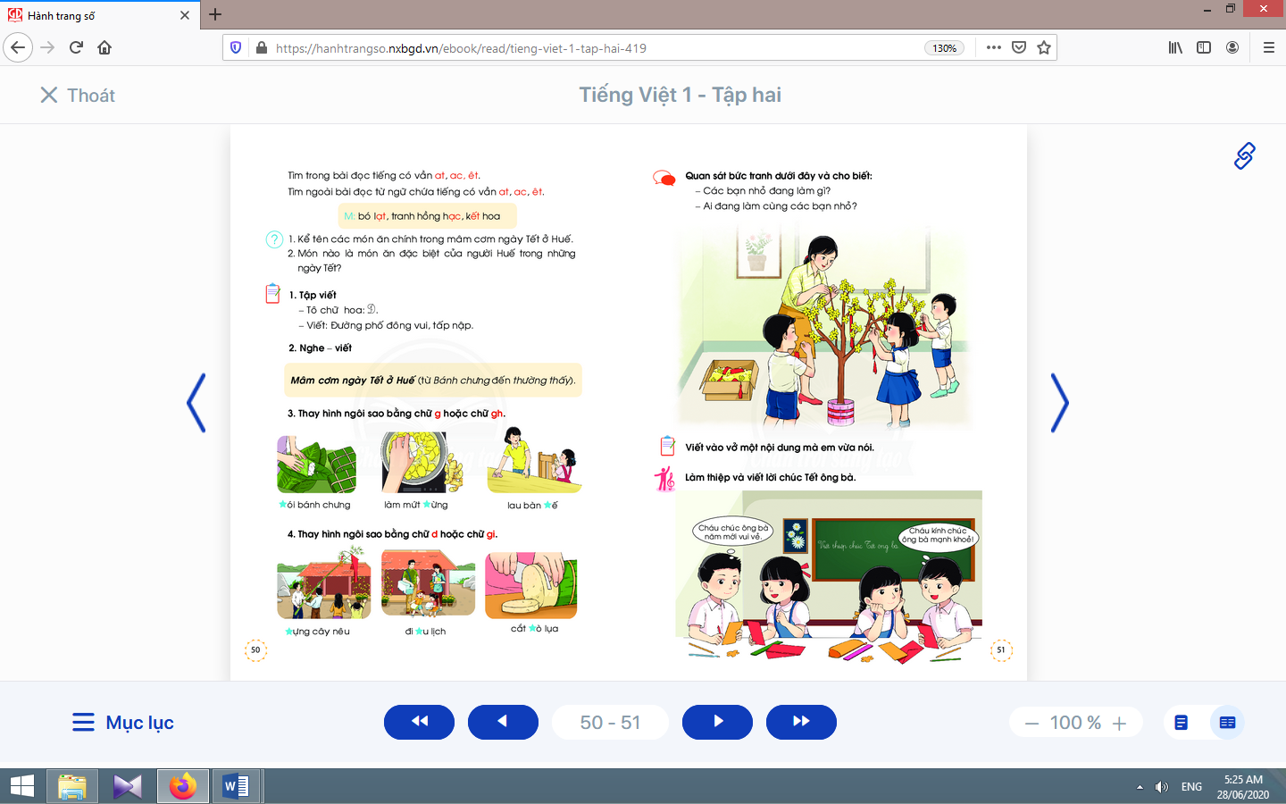
a. Tô chữ viết hoa chữ C và viết câu ứng dụng:  a.1. Tô chữ viết hoa chữ Đ:  - Giáo viên hướng dẫn họcsinh tô và phân tích cấu tạo nét chữ của con chữ Đ trên bảng.  - Giáo viên lặp lại lần 2 quy trình tô chữ Đ để học sinh quan sát và ghi nhớ.  - Giáo viên hướng dẫn họcsinh tô chữ Đ hoa vào vở bài tập, chú ý các điểm đặt bút và điểm kết thúc.  a.2. Viết câu ứng dụng:  - Giáo viên giải thích ý nghĩa của câu ứng dụng.  - Giáo viênhướng dẫn học sinh viết chữ Đường.  - Giáo viênhướng dẫn học sinh viết phần còn lại.  - Giáo viên hướng dẫn họcsinh viết câu ứng dụng vào vở tập viết, nhắc học sinh chú ý các điểm đặt, điểm kết thúc, nối giữa chữ hoa và chữ thường, khoảng cách giữa các chữ trong một dòng, dấu chấm cuối câu.  - Giáo viên hướng dẫn họcsinh tự đánh giá phần viết của mình và của bạn. | - Học sinh quan sát cách giáo viên tô và phân tích cấu tạo nét chữ của con chữ Đ.  - Học sinh quan sát quan sát và ghi nhớ, dùng ngón tay viết con chữ Đ hoa lên không khí hoặc mặt bàn.  - Họcsinh tô chữ Đ hoa vào vở bài tập, chú ý các điểm đặt bút và điểm kết thúc.  - Họcsinh đọc câu ứng dụng.  - Họcsinhlắng nghe và quan sát.  - Họcsinhlắng nghe và quan sát cách giáo viên viết phần còn lại.  - Họcsinh viết câu ứng dụng vào vở tập viết  - Học sinh tự đánh giá phần viết của mình và của bạn theo hướng dẫn của giáo viên.
Nghỉ giữa tiết
b. Chính tả nghe - viết:  - Giáo viên giới thiệu về kiểu bài chính tả nghe - viết và các yêu cầu tương ứng với kiểu bài này.  - Giáo viên hướng dẫn học sinhđọc lại câu văn được yêu cầu viết chính tả và trả lời câu hỏi về nghĩa của câu/ đoạn văn.  - Giáo viên hướng dẫn học sinh đánh vần và giải thích nghĩa một số tiếng/ từ dễ viết sai bằng cách đặt câu.  - Giáo viên yêu cầuhọc sinh giải thích nghĩa của những từ vừa nêu và đặt câu.  - Giáo viên đọc cho học sinh viết vào vở.  - Giáo viên hướng dẫn học sinh tự đánh giá bài viết của mình và của bạn. | - Học sinh đọc lại câu văn được yêu cầu viết chính tả.  - Học sinh đọc lại câu văn được yêu cầu viết chính tả và trả lời câu hỏi về nghĩa của câu/ đoạn văn.  - Học sinh đánh vần một số tiếng/ từ dễ viết sai như: bữa, quây quần, nhau.  - Học sinh giải thích nghĩa của những từ vừa nêu và đặt câu.  - Học sinhnghe giáo viên đọc và viết câu văn vào vở tập viết.  - Học sinh tự đánh giá bài viết của mình và của bạn theo sự hướng dẫn của giáo viên.
c. Bài tập chính tả lựa chọn:  - Giáo viên hướng dẫn học sinh đọc yêu cầu.  - Giáo viên yêu cầu học sinhnhắc lại quy tắc chính tả g-/ gh-.  - Giáo viên yêu cầu học sinh tìm thêm một số từ thể hiện quy tắc này.  - Giáo viên treo tranh gợi ý đính kèm từng bài tập, giáo viên gợi ý bằng các câu hỏi.  - Giáo viên yêu cầu học sinh thực hiện bài tập vào vở bài tập, tự đánh giá bài làm của mình và của bạn.  - Giáo viên yêu cầu học sinh đặt câu (nói miệng, không yêu cầu viết) với những từ vừa điền đúng. | - Học sinh đọc yêu cầu của bài tập chính tả có quy tắc.  - Học sinh nhắc lại quy tắc chính tả g-/ gh-.  - Học sinh tìm thêm một số từ thể hiện quy tắc này.  - Học sinh quan sát tranh gợi ý đính kèm từng bài tập và thực hiện bài tập.  - Học sinh thực hiện bài tập vào vở bài tập, tự đánh giá bài làm của mình và của bạn  - Học sinh đặt câu (nói miệng,) với những từ vừa điền đúng.
V. RÚT KINH NGHIỆM, ĐIỀU CHỈNH, BỔ SUNG:
………………………..……………………………………………………………………………
………………………..……………………………………………………………………………
Thứ sáu, ngày 18 tháng 3 năm 2022
Kế hoạch bài dạy môn Tiếng Việt lớp 1tuần 23
CHỦ ĐỀ 23: TẾT QUÊ EM
BÀI 3: MÂM CƠM NGÀY TẾT Ở HUẾ (tiết 9-10, sách học sinh, trang 50-51)

I. MỤC TIÊU: Sau bài học, học sinh:
1. Kiến thức: Quan sát tranh và nói về những món ăn ngày Tết.
2. Kĩ năng: Đọc trơn bài đọc, bước đầu ngắt nghỉ đúng chỗ có dấu câu.Luyện tập khả năng nhận diện vần thông qua hoạt động tìm tiếng trong bài và từ ngữ ở ngoài bài chứa tiếng có vần cần luyện tập và đặt câu.Nhận biết một số món ăn đặc sắc trong ngày Tết ở Huế. Từ đó liên hệ đến những món ăn ngày Tết ở gia đình mình.Tô đúng kiểu chữ hoa chữ Đ và viết câu ứng dụng. Bước đầu thực hiện kĩ năng nghe – viết đoạn văn.Ôn luyện quy tắc chính tả g-/ gh- và phân biệt chính tả d-/ gi-.Luyện nói và viết sáng tạo bằng cách hoàn thành vế câu. Phát triển ý tưởng thông qua việc trao đổi với bạn.
3. Thái độ: Yêu thích môn học; biết dùng và giữ gìn sự trong sáng của tiếng Việt.
4. Năng lực: Phát triển năng lực hợp tác qua hoạt động nhóm; phát triển năng lực giải quyết vấn đề và sáng tạo qua hoạt động thực hành.
5. Phẩm chất: Bồi dưỡng phẩm chất nhân ái, yêu thương gia đình thông qua hoạt động nghe nói, đọc hiểu, viết.
II. PHƯƠNG TIỆN DẠY HỌC:
1. Giáo viên: Một số tranh ảnh, mô hình hoặc vật thật dùng minh hoạ tiếng có vần at, ac, êt kèm theo thẻ từ; tranh ảnh/ clip về mâm cơm ngày Tết, cảnh gia đình sum họp bên nhau vào dịp Tết; mẫu tô chữ viết hoa và khung chữ mẫu chữ Đ; bảng phụ ghi nội dung cần chú ý luyện đọc.
2. Học sinh: Sách học sinh Tiếng Việt tập 2, vở Tập viết, vở bài tập; viết chì, bảng con, …
III. PHƯƠNG PHÁP VÀ HÌNH THỨC DẠY HỌC:
1. Phương pháp dạy học: Đàm thoại, trực quan, vấn đáp, trò chơi: nhằm khai thác kinh nghiệm ngôn ngữ (vốn từ, đặt câu) và kinh nghiệm xã hội của học sinh, kết nối điều học sinh đã biết, đã có với bài học mới, giúp học sinh nhận ra ý nghĩa của việc học (đọc, viết).
2. Hình thức dạy học: Cá nhân, nhóm, lớp.
IV. HOẠT ĐỘNG DẠY HỌC:
TIẾT 10
Hoạt động của giáo viên | Hoạt động của học sinh

2.5. Luyện tập nói, viết sáng tạo (32-35 phút):
* Mục tiêu: Học sinh luyện nói và viết sáng tạo bằng cách hoàn thành vế câu. Phát triển ý tưởng thông qua việc trao đổi với bạn.
* Phương pháp, hình thức tổ chức: Đàm thoại, trực quan, vấn đáp; thảo luận nhóm, trò chơi.
* Cách tiến hành:
a. Nói sáng tạo: đặt tên cho bức tranh:  - Giáo viên hướng dẫn học sinh đọc yêu cầu của bài tập và quan sát tranh gợi ý.  - Giáo viên đặt câu hỏi.  - Giáo viên yêu cầu học sinh thực hiện hoạt động: luyện nói và viết sáng tạo bằng cách hoàn thành vế câu. | - Học sinh trao đổi trong nhóm nhỏ yêu cầu của hoạt động.  - Học sinh quan sát tranh và trả lời câu hỏi gợi ý.  - Học sinh thực hiện yêu cầu của hoạt động theo cặp đôi: luyện nói và viết sáng tạo bằng cách hoàn thành vế câu.
Nghỉ giữa tiết
b. Viết sáng tạo:  - Giáo viên hướng dẫn học sinh tìm hiểu cách đổi nội dung vừa nói thành câu văn viết; nhắc học sinh chú ý cách viết tên bức tranh: viết hoa chữ đầu của tên bức tranh/ ảnh, cuối tên không dùng dấu chấm câu trừ những trường hợp đặc biệt; chú ý khoảng cách giữa các chữ trong tên; rà soát kĩ, cẩn trọng, tránh lỗi chính tả.  - Giáo viên hướng dẫn học sinh thực hiện yêu cầu viết sáng tạo vào vở.  - Giáo viên hướng dẫn học sinh tự đánh giá, nhận xét về phần trình bày của mình. | - Học sinh tìm hiểu cách đổi nội dung vừa nói thành câu văn viết.  - Học sinh thực hiện yêu cầu viết sáng tạo vào vở.  - Học sinh tự đánh giá, nhận xét về phần trình bày của mình theo hướng dẫn của giáo viên.

3. Hoạt động mở rộng (8-10 phút):
* Mục tiêu: Học sinh biết làm thiệp và viết lời chúc Tết người thân.
* Phương pháp, hình thức tổ chức: Đàm thoại, trực quan, vấn đáp; thảo luận nhóm, trò chơi.
* Cách tiến hành:
- Giáo viên hướng dẫn học sinhđọc câu lệnh.  - Giáo viên hướng dẫn học sinh quan sát tranh vàđặt câu hỏi gợi ý tìm hiểu nội dung.  - Giáo viên hướng dẫn học sinh xác định yêu cầu của hoạt động mở rộng.  - Giáo viêncung cấp một vài mẫu thiệp cho học sinh, hướng dẫn học sinh nhớ lại các lời chúc đã thực hiện ở bài học trước  - Giáo viênyêu cầu học sinh chia sẻ với bạn về lời chúc Tết. | - Học sinhđọc câu lệnh.  - Học sinh quan sát tranh và trả lời các câu hỏi để phát hiện được nội dung tranh.  - Học sinh xác định yêu cầu: làm thiệp và viết lời chúc Tết người thân.  - Học sinh quan sát, lắng nghe.  - Học sinh chia sẻ với bạn về lời chúc Tết.
4. Hoạt động nối tiếp (3-5 phút):  a. Củng cố:  - Giáo viên yêu cầu học sinh nhắc lại nội dung vừa học (tên bài, các hình ảnh đẹp, các từ ngữ hay trong bài, chi tiết con thích).  b. Dặn dò:  Giáo viên dặn học sinh. | - Học sinh nhắc lại nội dung vừa học.  - Học sinh về nhà tìm đọc một số bài thơ hoặc câu chuyện có liên quan chủ đề Tết quê em; chuẩn bị cho tiết học sau: bài Thực hành.

V. RÚT KINH NGHIỆM, ĐIỀU CHỈNH, BỔ SUNG:
………………………..…………………………………………………………………………
………………………..…………………………………………………………………………
………………………..…………………………………………………………………………

Kế hoạch bài dạy môn Tiếng Việt lớp 1tuần 23
CHỦ ĐỀ 23: TẾT QUÊ EM
THỰC HÀNH (tiết 11 – Ngoài sách học sinh)

I. MỤC TIÊU: Sau bài học, học sinh:
1. Kiến thức: Học sinh biết các câu đố về chủ đề ngày Tết.
2. Kĩ năng: Học sinh đọc trơn và giải câu đố về chủ đề ngày Tết.Chỉ ra từ chỉ hình dạng, từ chỉ màu sắc có trong các câu đố và đặt câu.Phát triển lời nói dựa trên tranh minh hoạ và các câu hỏi gợi ý.Viết sáng tạo dựa trên những gì đã nói.Phát triển năng lực giải quyết vấn đề và sáng tạo qua việc thực hiện các bài tập.
3. Thái độ: Yêu thích môn học; biết dùng và giữ gìn sự trong sáng của tiếng Việt.
4. Năng lực: Phát triển năng lực quan sát, giải quyết vấn đề và sáng tạo qua việc thực hiện các bài tập.
5. Phẩm chất: Bồi dưỡng phẩm chất nhân ái: yêu gia đình và các ngày lễ tết trong gia đình thông qua hoạt động nghe nói, đọc hiểu, viết.
II. PHƯƠNG TIỆN DẠY HỌC:
1. Giáo viên: Bảng phụ ghi các từ ngữ, câu cần thực hành.
2. Học sinh: Sách học sinh, vở Tập viết, vở Bài tập Tiếng Việt tập 2; viết chì, bảng con, …
III. PHƯƠNG PHÁP VÀ HÌNH THỨC DẠY HỌC:
1. Phương pháp dạy học: Trực quan, vấn đáp, giảng giải, thực hành.
2. Hình thức dạy học: Cá nhân, nhóm, lớp.
IV. HOẠT ĐỘNG DẠY HỌC:
1. Ổn định lớp (3-5 phút):
Giáo viên tổ chức trò chơi “Phản ứng nhanh”. Giáo viên yêu cầu học sinh đọc câu thuộcchủ đề Tết quê em.
2. Luyện tập thực hành (20-25 phút):

Hoạt động của giáo viên | Hoạt động của học sinh
2.1. Luyện đọc và mở rộng vốn từ (13-15 phút):
* Mục tiêu: Học sinh đọc trơn và giải câu đố về chủ đề ngày Tết.Chỉ ra từ chỉ hình dạng, từ chỉ màu sắc có trong các câu đố và đặt câu.
* Phương pháp, hình thức tổ chức: Đàm thoại, trực quan, vấn đáp; thảo luận nhóm.
* Cách tiến hành:
- Giáo viên hướng dẫn học sinh đọc yêu cầu của bài tập.  - Giáo viên hướng dẫn học sinhtìm các từ chỉ hình dạng, màu sắc có trong bài đọc.  - Giáo viên hướng dẫn học sinhviết các từ vừa tìm được vào vở bài tập.  - Giáo viên hướng dẫn học sinhgiải câu đố, đặt câu có đáp án và viết vào vở bài tập.  - Giáo viên hướng dẫn học sinhtự đánh giá bài làm của mình và của bạn. | - Học sinh đọc yêu cầu của bài tập.  - Học sinh thảo luận nhóm, tìm các từ chỉ hình dạng, màu sắc có trong bài đọc.  - Học sinhviết các từ vừa tìm được vào vở bài tập.  - Học sinh giải câu đố, đặt câu có đáp án và viết vào vở bài tập.  - Học sinhtự đánh giá bài làm của mình và của bạntheo hướng dẫn của giáo viên.
Nghỉ giữa tiết
2.2. Luyện tập nói, viết sáng tạo(8-10 phút):
* Mục tiêu: Học sinh Phát triển lời nói dựa trên tranh minh hoạ và các câu hỏi gợi ý; viết sáng tạo dựa vào tranh và câu hỏi gợi ý.
* Phương pháp, hình thức tổ chức: Đàm thoại, trực quan, vấn đáp; thảo luận nhóm.
* Cách tiến hành:
a. Nói sáng tạo:  - Giáo viên hướng dẫn học sinh quan sát tranh và câu hỏi gợi ý.  - Giáo viên hướng dẫn học sinh trao đổi theo cặp đôi về yêu cầu của bài tập: nói về một việc em đã làm để chuẩn bị cho ngày Tết.  - Giáo viên hướng dẫn học sinhnói về một nội dung khác không thuộc các hoạt động đã gợi ý trong tranh.  b. Viết sáng tạo:  - Giáo viên hướng dẫn học sinh tìm hiểu cách đổi nội dung vừa nói thành câu văn viết.  - Giáo viên hướng dẫn học sinh thực hiện yêu cầu viết sáng tạo vào vở bài tập.  - Giáo viên lưu ý học sinh: viết hoa đầu câu (chữ in hoa) và sử dụng dấu chấm câu, khoảng cách giữa các chữ trong một câu.  - Giáo viên hướng dẫn học sinh tự đánh giá, nhận xét về phần trình bày của mình. | - Học sinh quan sát tranh và câu hỏi gợi ý.  - Học sinh trao đổi theo cặp đôi về yêu cầu của bài tập: Nói về một việc em đã làm để chuẩn bị cho ngày Tết.  - Học sinhthực hiện yêu cầu nói sáng tạo theo cặp đôi.  - Học sinh tìm hiểu cách đổi nội dung vừa nói thành câu văn viết.  - Học sinh thực hiện yêu cầu viết sáng tạo vào vở bài tập.  - Học sinh lắng nghe.  - Học sinh tự đánh giá, nhận xét về phần trình bày của mình theo hướng dẫn.
3. Hoạt động nối tiếp (3-5 phút):  a. Củng cố:  - Giáo viên yêu cầu học sinh nhắc lại nội dung vừa được học (nội dung mà em cảm thấy hứng thú).  b. Dặn dò:  Giáo viên dặn học sinh. | - Học sinh nhắc lại nội dung vừa được học (nội dung mà em cảm thấy hứng thú).  - Học sinh chuẩn bị kể chuyện: Đêm giao thừa ý nghĩa.

V. RÚT KINH NGHIỆM, ĐIỀU CHỈNH, BỔ SUNG:
………………………..……………………………………………………………………………
………………………..……………………………………………………………………………
………………………..……………………………………………………………………………

Kế hoạch bài dạy môn Tiếng Việt lớp 1tuần 23
CHỦ ĐỀ 23: TẾT QUÊ EM
KỂ CHUYỆN (tiết 12 – sách học sinh tập 2 trang 52)

I. MỤC TIÊU: Sau bài học, học sinh:
1. Kiến thức: Nắm được truyện “Đêm giao thừa ý nghĩa”.
2. Kĩ năng: Phán đoán nội dung câu chuyện dựa vào tên truyện và tranh minh hoạ.Biết dựa vào tranh minh hoạ, bóng nói của nhân vật và các câu hỏi gợi ý dưới mỗi tranh để xây dựng nội dung của từng đoạn truyện.Kể từng đoạn của câu chuyện, bước đầu kể toàn bộ câu chuyện.Biết điều chỉnh âm lượng giọng kể của bản thân khi kể trong nhóm nhỏ và trước cả lớp.
3. Thái độ: Yêu thích môn học; biết bày tỏ cảm xúc của bản thân với từng nhân vật trong câu chuyện.
4. Năng lực: Biết sử dụng âm lượng, ánh mắt, giọng nói phù hợp với từng đoạn của câu chuyện khi kể.
5. Phẩm chất: Nhận diện bài học trong câu chuyện và liên hệ bài học với bản thân nhằm bồi dưỡng phẩm chất nhân ái, biết trao yêu thương cho những người khó khăn hơn mình.
II. PHƯƠNG TIỆN DẠY HỌC:
1. Giáo viên: Tranh minh hoạ truyện phóng to.
2. Học sinh: Sách học sinh, tìm hiểu trước về câu chuyện sẽ học, …
III. PHƯƠNG PHÁP VÀ HÌNH THỨC DẠY HỌC:
1. Phương pháp dạy học: Trực quan, vấn đáp, giảng giải, thực hành.
2. Hình thức dạy học: Cá nhân, nhóm, lớp.
IV. HOẠT ĐỘNG DẠY HỌC:
1. Ổn định lớp (3-5 phút):
Giáo viên gọi vài học sinh kể chuyện tuần trước và trả lời câu hỏi của giáo viên.
2. Luyện tập kể chuyện (20-25 phút):

Hoạt động của giáo viên | Hoạt động của học sinh
2.1. Luyện tập nghe và nói (8-10 phút):
* Mục tiêu: Học sinh phán đoán nội dung câu chuyện dựa vào tên truyện và tranh minh hoạ.
* Phương pháp, hình thức tổ chức: Đàm thoại, trực quan, vấn đáp; thảo luận nhóm đôi.
* Cách tiến hành:
- Giáo viên treo tranh minh họa truyện “Đêm giao thừa ý nghĩa”.  - Giáo viên giúp học sinh hiểu ý nghĩa của từ đêm giao thừa (đêm cuối cùng trong một năm, lúc mọi người trong gia đình quây quần bên nhau chuẩn bị đón chào một năm mới).  - Giáo viên nêu các câu hỏi kích thích phỏng đoán nội dung câu chuyện: Trong các bức tranh có những nhân vật nào? Câu chuyện diễn ra ở đâu?Các bạn đang kể về điều gì?Có những chuyện gì xảy ra?  - Giáo viên dùng tên truyện và tranh minh hoạ để giới thiệu bài mới. | - Học sinh quan sát tranh.  - Học sinh lắn nghe và hiệu được hiểu mong ước đầm ấm, no đủ của mọi người mỗi khi Tết đến.  - Học sinh dựa vào tên truyện, tranh minh hoạ và từ ngữ trong bóng nói để phán đoán và trao đổi với bạn về nội dung câu chuyện.  - Học sinh nghe giáo viên giới thiệu bài mới và mục tiêu bài học.
Nghỉ giữa tiết
2.2. Luyện tập xây dựng truyện theo tranh và kể chuyện (12-15 phút):  * Mục tiêu: Học sinh dựa vào tranh minh hoạ, bóng nói của nhân vật và các câu hỏi gợi ý dưới mỗi tranh để xây dựng nội dung của từng đoạn truyện.Kể từng đoạn của câu chuyện, bước đầu kể toàn bộ câu chuyện.Biết điều chỉnh âm lượng giọng kể của bản thân khi kể trong nhóm nhỏ và trước cả lớp.  * Phương pháp, hình thức tổ chức: Kể chuyện nhóm, cá nhân.  * Cách tiến hành: | 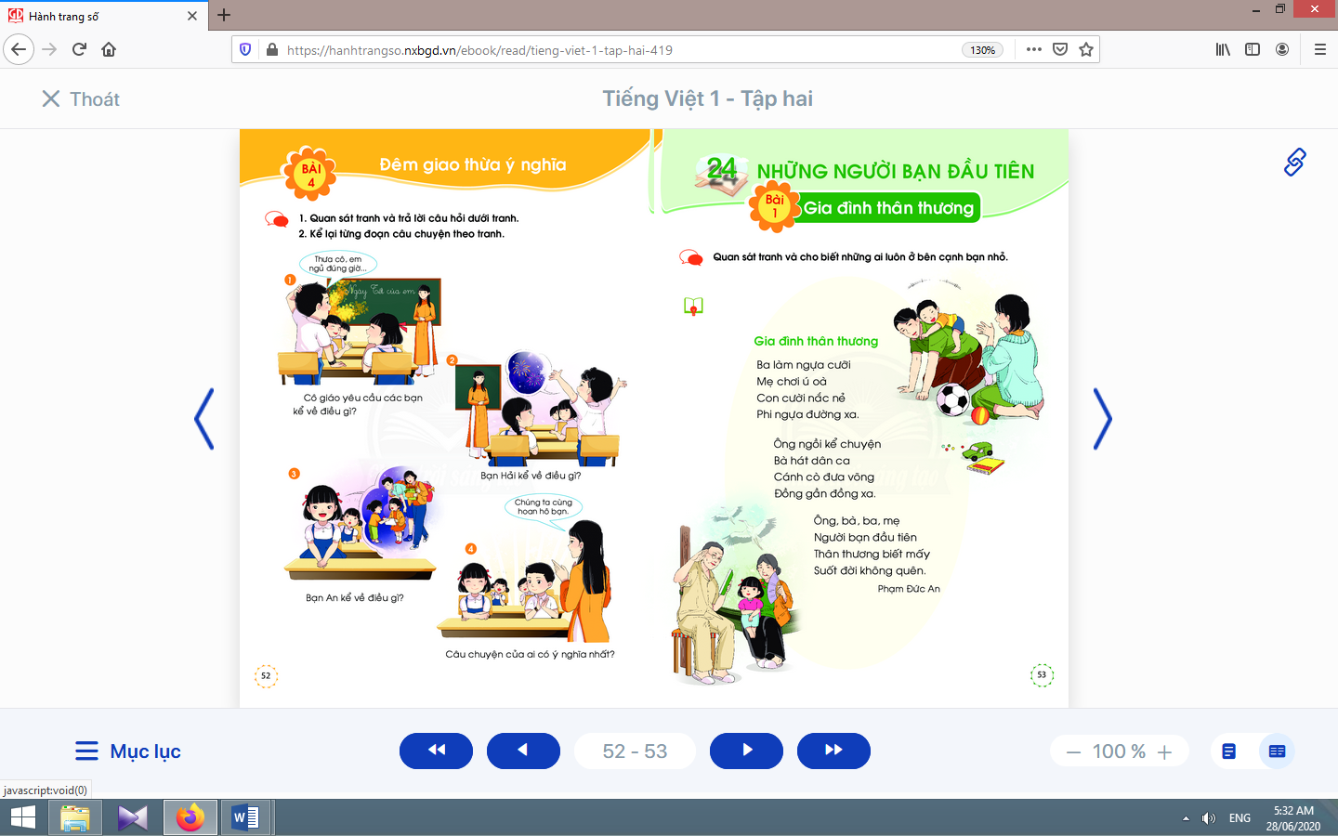
- Giáo viên sử dụng thêm các câu hỏi phụ để giúp học sinh nhận diện các yếu tố truyện có trong tranh như nhân vật chính, tình tiết chính tương ứng với mỗi tranh:An đã nói những gì khiến các bạn ngạc nhiên? Vì sao cô giáo lại cười tươi và các bạn lại vỗ tay sau khi An nói?  - Giáo viên yêu cầu học sinh liên hệ nội dung câu chuyện với những phán đoán lúc trước của mình.  - Giáo viên yêu cầu học sinh kể từng đoạn của câu chuyện.  - Giáo viên yêu cầu học sinh (nhóm học sinh) thực hiện kể toàn bộ câu chuyện trước lớp.  - Giáo viên yêu cầu học sinh nhận xét, đánh giá về các nhân vật và nội dung câu chuyện:Vì sao cô giáo lại khen An? Con thích nhân vật nào nhất? Vì sao? Con đã từng tham gia làm từ thiện bao giờ chưa? | - Học sinh  quan sát  tranh minh  hoạ, từ ngữ trong bóng nói của các nhân vật và trả lời câu hỏi dưới mỗi tranh.  - Học sinh trao đổi với bạn về nội dung của từng tranh.  - Học sinh kể từng đoạn của câu chuyện với bạn trong nhóm nhỏ với âm lượng nhỏ, đủ nghe trong nhóm nhỏ.  - Học sinh (nhóm học sinh) thực hiện kể toàn bộ câu chuyện trước lớp.  - Học sinh trả lời các câu hỏi gợi ý của giáo viên để nhận xét, đánh giá về các nhân vật và nội dung câu chuyện.
3. Hoạt động nối tiếp (3-5 phút):  a. Củng cố:  - Giáo viên yêu cầu học sinh nhắc lại tên truyện, số lượng các nhân vật, nhân vật yêu thích.  b. Dặn dò:  Giáo viên dặn học sinh. | - Học sinh nhắc lại tên truyện, số lượng các nhân vật, nhân vật yêu thích.  - Học sinh đọc, kể lại truyện cho người thân cùng nghe; chuẩn bị bài: Gia đình thân thương.

V. RÚT KINH NGHIỆM, ĐIỀU CHỈNH, BỔ SUNG:
………………………..……………………………………………………………………………
………………………..……………………………………………………………………………
………………………..……………………………………………………………………………

Kế hoạch bài dạy lớp 1 môn Toántiết 3 - tuần 23
CÁC SỐ ĐẾN 100
CÁC SỐ ĐẾN 40 (sách học sinh, trang 104)

I. MỤC TIÊU: Sau bài học, học sinh:
1. Kiến thức: Nắm được kiến thức về các số đến 40.
2. Kĩ năng: Đếm, lập số, đọc, viết số, phân tích, tổng hợp số theo cấu tạo thập phân của số trong phạm vi 40.Vận dụng thứ tự các số trong phạm vi 40, dự đoán quy luật, hoàn thành dãy số.Mở rộng tính nhẩm dạng 10 + 4, 14 - 10 trong phạm vi 40.
3. Thái độ: Yêu thích môn học; cẩn thận, sáng tạo, hợp tác.
4. Năng lực chú trọng: Tư duy và lập luận toán học.
5. Phẩm chất: Chăm chỉ, trung thực, trách nhiệm,nhân ái.
6. Tích hợp: Toán học và cuộc sống, Mĩ thuật.
II. PHƯƠNG TIỆN DẠY HỌC:
1. Giáo viên: Sách Toán lớp 1; bộ thiết bị dạy toán; 40 khối lập phương; ...
2. Học sinh: Sách học sinh, vở bài tập; bộ thiết bị học toán;bảng con; 20 khối lập phương;…
III. PHƯƠNG PHÁP VÀ HÌNH THỨC DẠY HỌC:
1. Phương pháp dạy học: Đàm thoại, trực quan, vấn đáp, giải quyết vấn đề, trò chơi.
2. Hình thức dạy học: Cá nhân, nhóm, lớp.
IV. CÁC HOẠT ĐỘNG DẠY HỌC CHỦ YẾU:

Hoạt động của giáo viên | Hoạt động của học sinh
1. Hoạt động khởi động (3-5 phút):
* Mục tiêu: Tạo không khí lớp học vui tươi, sinh động kết hợp kiểm tra kiến thức cũ.
* Phương pháp, hình thức tổ chức: Trò chơi.
* Cách tiến hành:
- Giáo viên tổ chức cho học sinh dùng các khối lập phương: đếm từ 1 tới 40. | - Học sinh dùng các khối lập phương: đếm từ 1 tới 40.
2. Bài học và thực hành (23-25 phút):
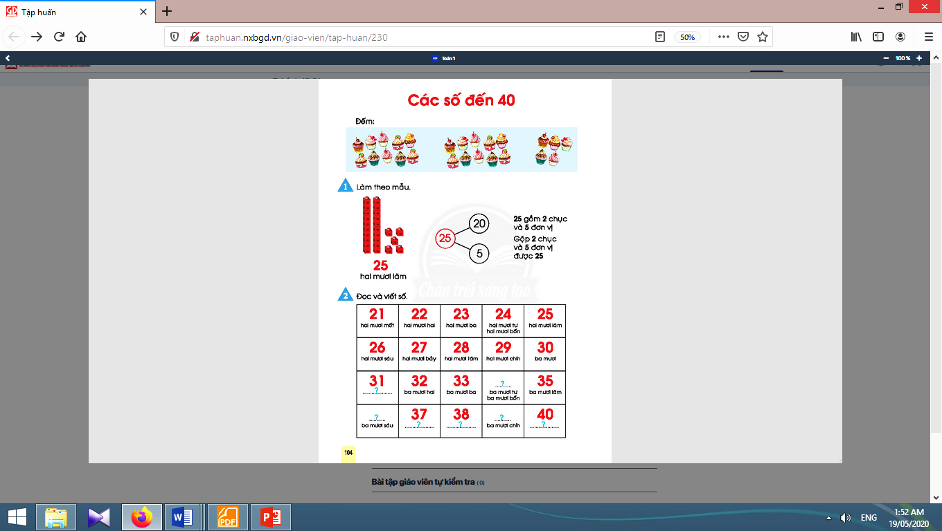
* Mục tiêu:Giúp học sinh đếm, lập số, đọc, viết số, phân tích, tổng hợp số theo cấu tạo thập phân của số trong phạm vi 40. Vận dụng thứ tự các số trong phạm vi 40, dự đoán quy luật, hoàn thành dãy số. Mở rộng tính nhẩm dạng 10 + 4, 14 - 10 trong phạm vi 40.
* Phương pháp, hình thức tổ chức: Đàm thoại, trực quan, vấn đáp; thảo luận nhóm, trò chơi.
* Cách tiến hành:
2.1. Giới thiệu số 25 - Lập số, cấu tạo thập phân của số:
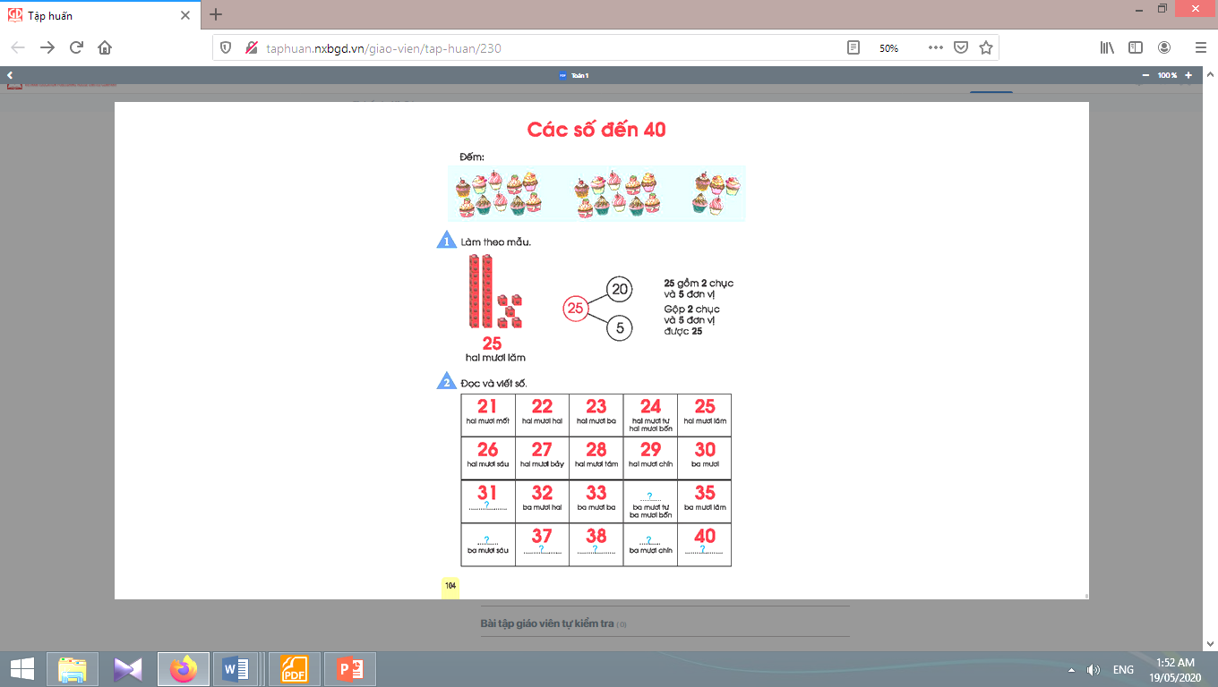  - Giáo viên hướng dẫnhọc sinh thực hành.  - Giáo viên giới thiệu: có 2 chục và 5 đơn vị, ta có số 25.  - Giáo viên giới thiệu cách viết (miệng nói, tay viết): Số hai mươi lăm được viết bởi hai chữ số: chữ số 2 ở bên trái (chỉ số chục), chữ số 5 ở bên phải (chỉ số đơn vị).  20  25  5 | - Học sinh thực hành theo nhóm đôi.  - Học sinh đếm từng cái bánh (từ 1 tới 25) và nói: có 25 cái bánh.  - Học sinh dùng các khối lập phương thể hiện số 25. Sau đó nói: có 2 chục và 5 đơn vị.  - Học sinh chỉ vào mô hình khối lập phương, lặp lại lời giáo viên.  - Học sinh viết số 25 (bảng con).  - Học sinh nhận xét: chữ số 2 bên trái chỉ số chục, tức là 2 chục (hay 20) chữ số 5 bên phải chỉ số đơn vị, tức là 5.  - Học sinhviết sơ đồ tách - gộp số.  - Học sinh nói: 25 gồm 2 chục và 5 đơn vị.Gộp 2 chục và 5 đơn vị được 25
Nghỉ giữa tiết
2.2. Đếm, đọc, viết số trong phạm vi 40:
* Đọc số:  - Giáo viên hướng dẫn học sinh đọc số.  - Giáo viên lưu ý cách đọc 21, 31 – 25, 35; 24, 34 (24 có hai cách đọc: hai mươi bốn, hai mươi tư).  * Viết số:  Giáo viên hướng dẫn học sinh nhận xét chữ số hàng chục của các số: từ 21 tới 29, từ 30 tới 39.  Giáo viên yêu cầu học sinh viết trên bảng con. | - Học sinhđọc các số từ 21 tới 40.  - Học sinh nhận xét chữ số hàng chục của các số: từ 21 tới 29, từ 30 tới 39.  - Học sinhviết trên bảng con theo yêu cầu của giáo viên.

3. Củng cố (3-5 phút):
* Mục tiêu: Giúp học sinh nắm lại các kiến thức trọng tâm mới học.
* Phương pháp, hình thức tổ chức: ôn tập, trò chơi.
* Cách tiến hành:
- Giáo viên yêu cầu học sinh không dùng khối lập phương: đếm xuôi từ 1 tới 40; đếm ngược từ 40 về 1. | - Học sinh không dùng khối lập phương: đếm xuôi từ 1 tới 40; đếm ngược từ 40 về 1.
4. Hoạt động ở nhà:
* Mục tiêu: Tạo điều kiện để phụ huynh kết nối việc học tập của học sinh ở trường và ở nhà, giúp cha mẹ hiểu thêm về con em.  * Phương pháp, hình thức tổ chức: Tự học.  * Cách tiến hành: | 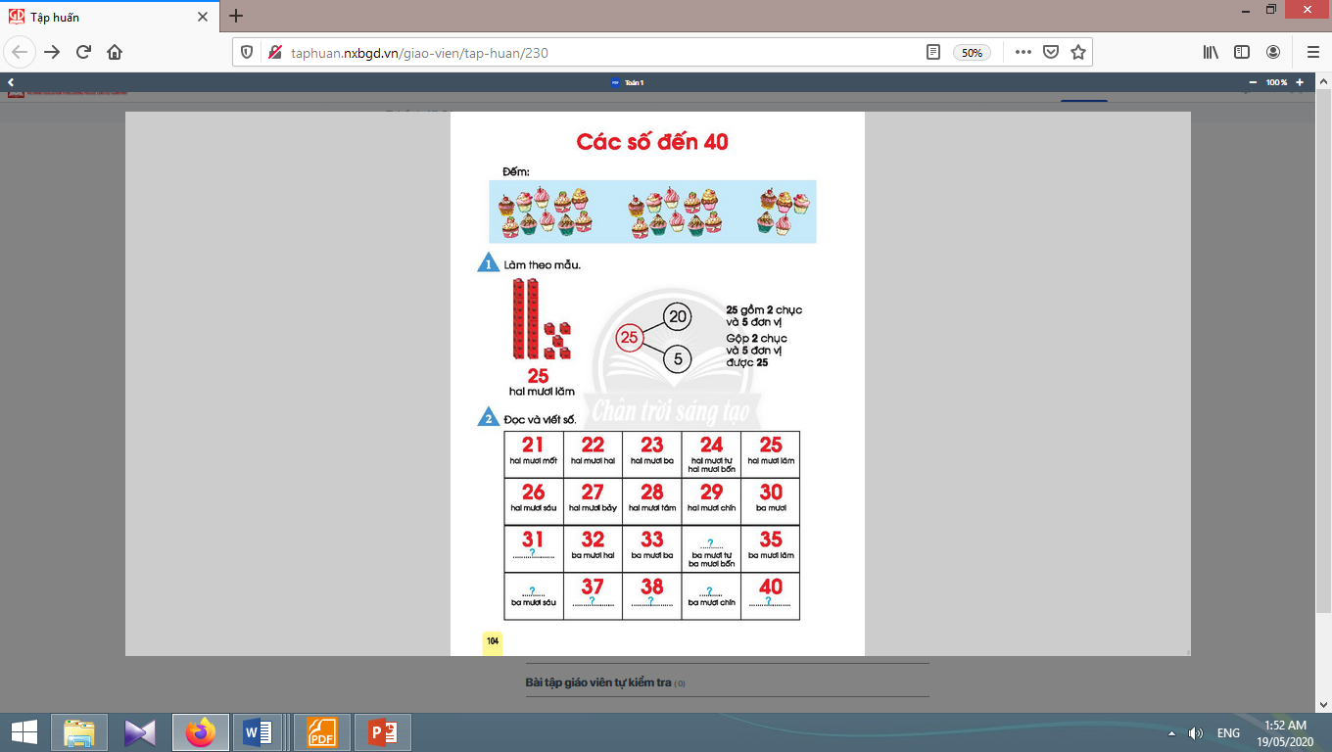
- Học sinh về nhà không dùng khối lập phương: đếm xuôi từ 1 tới 40; đếm ngược từ 40 về 1cho người thân trong gia đình cùng nghe. | - Học sinh thực hiện ở nhà.

V. RÚT KINH NGHIỆM, ĐIỀU CHỈNH, BỔ SUNG:
………………………..……………………………………………………………………………
………………………..……………………………………………………………………………
………………………..……………………………………………………………………………

Thứ bảy, ngày 19 tháng 3 năm 2022
Kế hoạch bài dạy lớp 1 môn Tự nhiên và Xã hội tiết 2 - tuần 23
CON NGƯỜI VÀ SỨC KHỎE
BÀI 22: CƠ THỂ CỦA EM (tiết 1, sách học sinh, trang 92-93)

I. MỤC TIÊU: Sau bài học, học sinh:
1. Kiến thức: Biết các bộ phận trên cơ thể giúp em thực hiện nhiều hoạt động khác nhau.
2. Kĩ năng: Xác định được tên, hoạt động các bộ phận bên ngoài cơ thể. Phân biệt được con trai và con gái.
3. Thái độ: Có ý thức giữ vệ sinh cá nhân.
4. Năng lực chú trọng: Phát triển năng lực tự chủ và tự học, năng lực giao tiếp và hợp tác, năng lực giải quyết vấn đề và sáng tạo.
5. Phẩm chất: Có ý thức giữ vệ sinh cá nhân, thực hiện các quy tắc bảo vệ sức khoẻ và an toàn cho bản thân, gia đình, bạn bè và những người xung quanh; có ý thức vận dụng kiến thức, kĩ năng học được vào cuộc sống.
II. PHƯƠNG TIỆN DẠY HỌC:
1. Giáo viên: Sách Tự nhiên và Xã hội; tranh các hình trong bài 22 sách học sinh (phóng to); đoạn video về cử động của các bộ phận trên cơ thể; phiếu nhận xét của cha mẹ học sinh, …
2. Học sinh: Sách học sinh, vở bài tập; …
III. PHƯƠNG PHÁP VÀ HÌNH THỨC DẠY HỌC:
1. Phương pháp dạy học: Đàm thoại, gợi mở - vấn đáp, trực quan, trò chơi, thí nghiệm, dự án, đóng vai, dạy học nêu vấn đề, kể chuyện, thảo luận nhóm, thực hành, điều tra đơn giản ….
2. Hình thức dạy học: Cá nhân, nhóm, lớp.
IV. CÁC HOẠT ĐỘNG DẠY HỌC CHỦ YẾU:

Hoạt động của giáo viên | Hoạt động của học sinh
1. Hoạt động khởi động và khám phá (3-5 phút):
* Mục tiêu: Tạo hứng thú và khơi gợi những hiểu biết đã có của học sinh về các bộ phận bên ngoài của cơ thể.
* Phương pháp, hình thức tổ chức: Trò chơi.
* Cách tiến hành:
- Giáo viên tổ chức trò chơi “Banh lăn”. Giáo viên phổ biến luật chơi: Giáo viên hô “Banh lăn! Banh lăn!”, học sinh nhảy động tác banh lăn. Giáo viên hô “Banh lăn bên trái!” (hoặc bên phải)…, học sinh nhảy động tác banh lăn trái/phải. Giáo viên hô “Sút!”, học sinh dùng chân đá và hô “Vào!”. Giáo viên đặt câu hỏi: “Khi sút bóng, em dùng bộ phận nào của cơ thể để thực hiện?” (Dùng chân). Vậy ngoài chân ra thì cơ thể chúng ta còn có những bộ phận bên ngoài nào nữa? (học sinh kể tự do.)  - Giáo viên dẫn dắt: Hôm nay cô và các bạn sẽ tìm hiểu kĩ hơn về các bộ phận bên ngoài đó qua bài học: “Cơ thể của em”. | - Học sinh tham gia trò chơi.
2. Hoạt động hình thành, phát triển năng lực nhận thức, tìm hiểu (25-27 phút): | 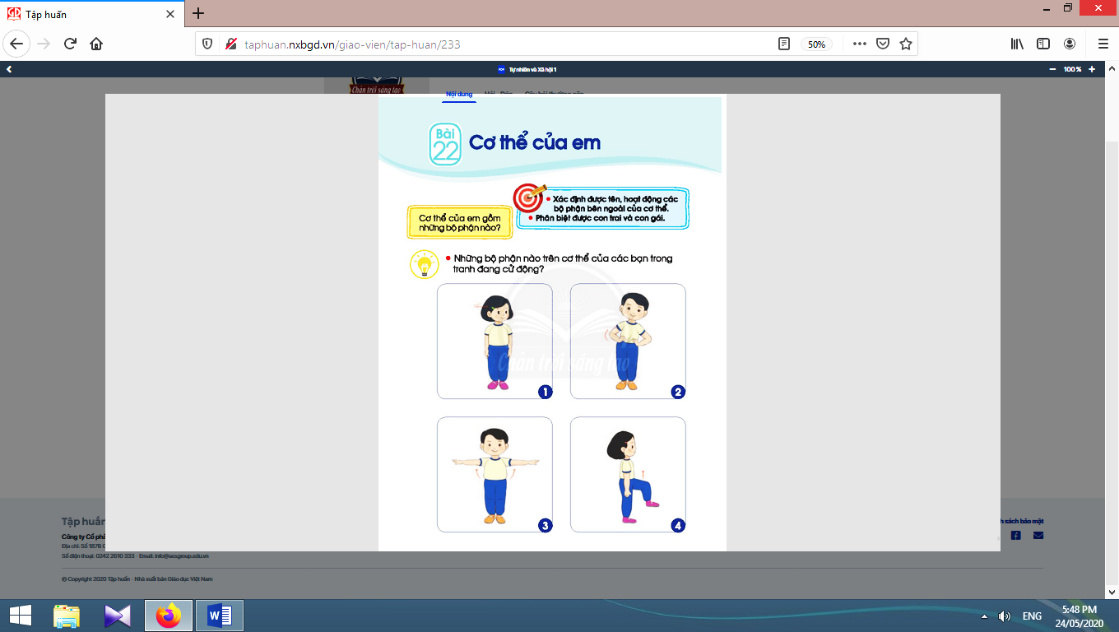
2.1. Hoạt động 1. Các bộ phận bên ngoài cơ thể (11-13 phút):
* Mục tiêu: Giúp học sinh nêu được các bộ phận bên ngoài cơ thể.
* Phương pháp, hình thức tổ chức: Trực quan, Đàm thoại, gợi mở - vấn đáp, thảo luận nhóm.
* Cách tiến hành:
- Giáo viên chia lớp thành các nhóm có 4 học sinh, quan sát tranh và trả lời câu hỏi: Các bạn trong tranh đang cử động những bộ phận nào của cơ thể?  - Giáo viên tổ chức cho học sinh chia sẻ câu trả lời trước lớp (với thời gian trình bày 1 phút cho một học sinh).  - Giáo viên nêu câu hỏi mở rộng thêm: Em nhìn thấy bạn có mấy tay/chân?  - Giáo viên giáo dục các em biết trân trọng cơ thể đầy đủ, lành lặn của mình, không chọc ghẹo những bạn bị khiếm khuyết về cơ thể và rút ra kết luận: Các phần bên ngoài của cơ thể gồm: đầu, mình và tay chân. | 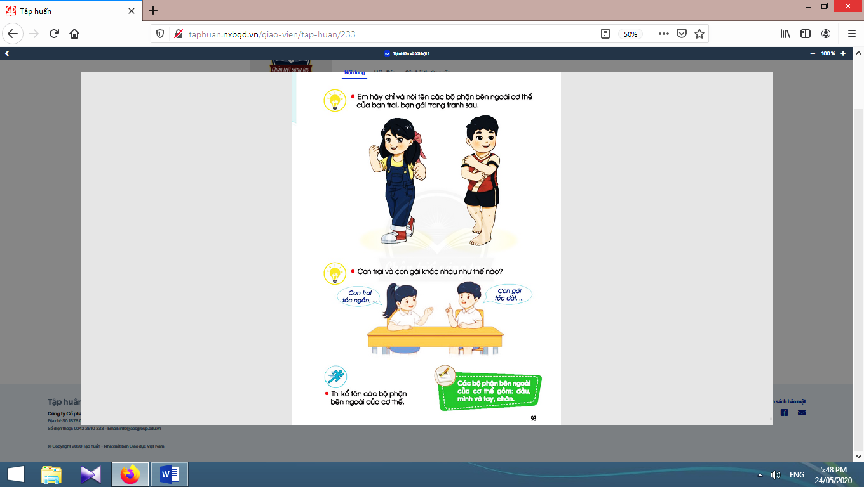  - Học sinh quan  sát tranh và trả  lời câu hỏi.  - Học sinh chia sẻ câu trả lời trước lớp.  - Học sinh trả lời: Bạn có 2 tay, 2 chân.  - Học sinh lắng nghe.

2.2. Hoạt động 2. Thực hành tìm hiểu về các bộ phận bên ngoài cơ thể (12-14 phút):
* Mục tiêu: Giúp học sinh chỉ và nói được tên các bộ phận bên ngoài cơ thể của bạn trai và bạn gái trong tranh. Phân biệt những điểm khác nhau giữa con trai và con gái.  * Phương pháp, hình thức tổ chức: thực hành, trực quan.  * Cách tiến hành: | 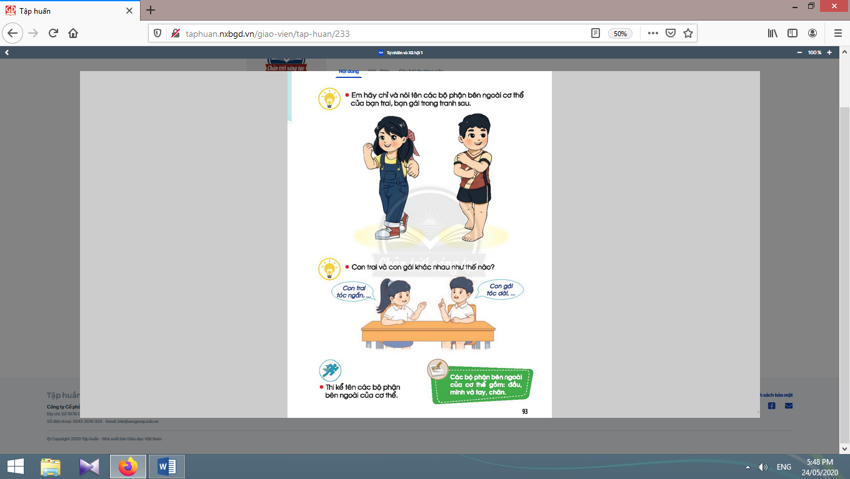
- Giáo viên cho học sinh thảo luận nhóm đôi: học sinh chỉ và nói tên các bộ phận bên ngoài cơ thể của mình và bạn trong nhóm.  - Giáo viên cho 3 - 4 nhóm trình bày. Các học sinh còn lại nêu nhận xét.  - Giáo viên đính tranh vẽ bé trai, bé gái (trang 93 sách học sinh) lên bảng, tổ chức cho học sinh lên chỉ vào hình và nói tên các bộ phận bên ngoài cơ thể của hai bạn trong tranh.  - Giáo viên nêu câu hỏi mở rộng: “Theo em, con trai và con gái khác nhau như thế nào?”.  - Giáo viên nhận xét và nêu điểm khác nhau (con trai khác con gái về đặc điểm bên ngoài như tóc, trang phục, bộ phận sinh dục – vùng mặc đồ lót…) và giáo dục học sinh kĩ năng phòng chống xâm hại (không cho người khác đụng chạm vào những vùng nhạy cảm của cơ thể mình). | - Học sinh thảo luận nhóm đôi: chỉ và nói tên các bộ phận bên ngoài cơ thể của mình và bạn trong nhóm.  - Vài nhóm trình bày, học sinh còn lại nêu nhận xét.  - Học sinh lên chỉ vào hình và nói tên các bộ phận bên ngoài cơ thể của hai bạn trong tranh.  - Học sinh trả lời.  - Học sinh lắng nghe và rút ra kết luận: Con trai, con gái đều có các phần bên ngoài: đầu, mình và tay chân nhưng khác nhau về hình dáng bên ngoài và bộ phận sinh dục.

3. Hoạt động tiếp nối sau bài học (2-3 phút):
- Giáo viên yêu cầu học sinh về vẽ một bức tranh bé trai hoặc bé gái, chỉ và nói cho cha mẹ nghe các bộ phận bên ngoài của cơ thể (Cha mẹ học sinh nhận xét bằng nhiều hình thức như: phiếu nhận xét, cổng thông tin điện tử). | - Học sinh  thực.hiện  theo yêu cầu  của giáo viên.

V. RÚT KINH NGHIỆM, ĐIỀU CHỈNH, BỔ SUNG:
………………………..……………………………………………………………………………
………………………..……………………………………………………………………………
………………………..……………………………………………………………………………

